北京信息科技大学

**毕 业 设 计（论 文）**

**题 目：** 基于iOS的宠物社交互动社区

系统的设计与实现

**学 院：** 计算机学院

**专 业：** 软件工程

**学生姓名：**翁培钧 **班级/学号**软工1501/2015011206

**指导老师/督导老师：** 郝保水

**起止时间：** 2019年2月25日至2019年6月21日

# 

# 摘要

本系统基于iOS操作系统构建一个宠物社交互动社区，通过对真实宠物实体的体征数据抽象出了本系统独有的虚拟宠物模型，虚拟宠物模型拥有真实宠物的核心体征变化行为，如吃饭、喝水、遛狗和撸猫。用户在对其宠物进行这些活动行为时，通过本系统进行数据录入，系统将在固定的时间间隔内根据预设模型计算出用户对真实宠物进行某种行为活动的评分，用户可以通过评分对自己的宠物当前健康状态、愉快程度做出大致的判断，使用本系统可以较好的协助宠物主人饲养宠物，拓展宠物主人发现其它宠物及宠物主人，建立从线上到线下的社交关系纽带，拓展基于宠物的人际关系。

本文设计实现了宠物社交互动社区的iOS客户端，使用MVC设计模式进行了完全解耦，服务端基于Django并结合Mysql、Nginx和Redis等工具实现。本文重点描述了如何对宠物实体进行抽象、需求分析、功能设计以及具体的实现过程。并对整套系统做了回顾总结。

**关键词：**iOS开发；Django；宠物健康管理；

# Abstract

This system is based on iOS operating system to build a social interaction community for pets, and abstracts the unique virtual pet model of this system through the physical signs data of real pets. The virtual pet model has the core signs of real pets, such as eating, drinking, walking the dog and handling the cat. Users in their pets are those activities behaviors, through this system for data entry, the system will in a fixed time interval according to the preset model to calculate the user for real pets of some sort of activity grading, users can score on their pet's current health state, degree of pleasure make general judgment, using this system can better help pet owners keep pets, pet and pet owners, pet owners found other build from online to offline social ties, expand relationships based on pet.

In this paper, the iOS client of the pet social interaction community is designed and implemented, and the MVC design pattern is fully decoupled. The server is based on Django and implemented with tools such as Mysql, Nginx and Redis. This paper focuses on how to abstract the pet entity, app analysis, component design and implementation details. The whole system is reviewed and summarized.

**Keywords：**iOS Development；Django；Pet health management；

**目 录**

摘要 2

Abstract 3

第一章 引言 1

1.1 课题背景及意义 1

1.2 相关研究现状 1

1.3 研究内容 1

1.4 本文结构 2

第二章 PIGPEN需求分析 3

2.1 系统功能需求 3

2.2 业务流图和数据流图 3

2.1.1 业务流图 3

2.1.2数据流图 4

2.3 数据字典 5

2.3.1 数据流分量 5

2.3.2 数据流 6

2.3.3 数据存储 6

2.3.4 数据处理 6

第三章 PIGPEN系统设计 8

3.1 总体设计 8

3.2 客户端设计 9

3.3 服务端设计 9

3.4 数据模型设计 10

3.4.1 模型概念设计（E-R 图） 10

3.4.2 模型逻辑设计（关系模型） 13

3.4.3 数据表 13

3.5 系统开发与运行环境 15

3.5.1 开发工具 15

3.5.2 运行环境 15

3.5.3 系统实现的关键技术 15

第四章 PIGPEN中间件模块实现 17

4.1 Token鉴权 17

4.2 HTTP请求方法和参数 18

第五章 PIGPEN用户管理模块设计与实现 20

5.1 用户管理模块结构设计 20

5.1.1 用户管理模块功能简介 20

5.1.2 用户管理模块功能图 20

5.2 用户管理模块详细设计与实现 20

5.2.1 用户登录 20

5.2.2 用户注册 22

5.2.3 搜索用户 24

5.2.4 更新用户信息 26

5.2.5 分享名片 27

第六章 PIGPEN即时通讯模块设计与实现 28

6.1 即时通讯模块结构设计 28

6.1.1 即时通讯模块功能简介 28

6.1.2 即时通讯模块功能图 28

6.2 即时通讯模块详细设计与实现 28

6.2.1 页面设计 28

6.2.2 初始化及通讯密钥生成 28

6.2.3 建立连接 29

6.2.4 发送与接收消息 30

6.2.5 获取会话列表 30

6.2.6 获取消息未读数 30

第七章 宠物管理模块设计与实现 32

7.1 宠物管理模块结构设计 32

7.1.1 宠物管理模块功能简介 32

7.1.2 宠物管理模块功能图 32

7.2 宠物管理模块详细设计与实现 32

7.2.1 创建宠物 32

7.2.2 搜索宠物 35

7.2.3 关注宠物 36

7.2.4 吃饭/喝水 38

7.2.5 遛狗/撸猫 39

第八章 PIGPEN寻找附近猫狗模块设计与实现 41

8.1 寻找附近猫狗模块结构设计 41

8.1.1 寻找附近猫狗模块功能简介 41

8.1.2 寻找附近猫狗模块功能图 41

8.2 寻找附近猫狗模块详细设计与实现 41

8.2.1 处理用户GPS信息 41

8.2.2 拉取附近猫狗位置信息 42

第九章 PIGPEN评分模块设计与实现 43

9.1 评分模块结构设计 43

9.1.1 评分模块功能简介 43

9.1.2 评分模块功能图 43

9.2 评分模块详细设计与实现 43

9.2.1 评分指标 43

9.2.2 每日评分 44

9.2.3 每周评分 44

9.2.4 每月评分 44

9.2.5 总评分 45

9.2.6 评分重制 45

第十章 PIGPEN朋友圈模块设计与实现 46

10.1 朋友圈模块结构设计 46

10.1.1 朋友圈模块功能简介 46

10.1.2 朋友圈模块功能图 46

10.2 朋友圈模块详细设计与实现 46

10.2.1 推文创建 47

10.2.2 推文删除 47

10.2.3 评论创建 47

10.2.4 评论删除 48

10.2.5 图文混排引擎 48

10.2.6 信息流 48

10.2.7 点赞统计 49

10.2.8 阅读统计 50

第十一章 PIGPEN系统测试 51

11.1 遛狗/撸猫功能的测试 51

11.2 搜索用户/宠物功能的测试 51

11.3 即时聊天模块发送消息功能的测试 52

第十二章 结束语 53

参考文献 54

# 第一章 引言

## 1.1 课题背景及意义

目前在国内青年搭讪时经常会问的一个问题：“你家里养狗/猫吗？”，从侧面反映了饲养宠物已经成为了现代中国一个较为普遍的社会现象，甚至在某些地方出现了一个家庭饲养了多只宠物的情况。宠物的饲养与社会整个人群的生活方式有较大关系，单身青年和空巢老人的日益增多让平常的宠物饲养带上了某种情感属性。数据显示，一个国家的单身青年和空巢老人越多，宠物的养殖就越热情，我国20～29岁的单身青年约有2000万人，而且我国老年化趋势也在逐步加强，正大步迈向老年化社会，这两方面原因都将促成我国市场进入到一个全新的增长高峰期。

面对国内如此大的宠物市场，存在以下几个潜在问题，首先是服务，目前对于用户姑管理和宠物相关的预约、从事社交活动等需求局限在大头，很难把消息进行共享；其次是“兽医”功能，宠物主人之间分享宠物饲养的经验渠道不足，没有较好的分享渠道进行经验共享，相关知识沉淀受限；最后是电子商业领域，可以把宠物和宠物主人之间产生交互过程积累出的相关产品进行产出与零售，针对不同的宠物品种和宠物主人的差异性需求进行个性化定制，拓展与宠物相关行业的经济增长。针对与比较突出的社交活动问题，可以拓展到当地企业和市场，在这些地方的宠物主人可以搜索产品和服务，包括兽医、训练者、宠物美容师、宠物屋已经其它相关产品。

## 1.2 相关研究现状

基于iOS平台构建一套完整的具备宠物社交，提供宠物健康管理的移动应用。iOS目前是全球第二大流行的移动操作系统，其以安全、流畅和拥有大量优秀的应用而著称，Apple长期致力于打造操作便捷、简洁明了的操作系统，提供完善的基础平台服务，为解决各类生活中实际问题铺垫了大量技术储备，同时iOS中也暴露出了大量基于硬件加速的API，能够在解决某些耗时问题中助力。

一个强有力的后端服务是一个产品成功的基本要素。使用已经迭代多次、反映良好的Django框架作为后端服务的主要框架是经过了调研了flask、tornado和quixote而作出的选择，Django采用了“配置大于约定”的原则，推荐的工程项目设计模式为MVC，方便搭建出高可用的后端服务。采用redis作为用户鉴权token的缓存服务，充分利用了redis基于内存缓存的优势，同时也迎合了几乎所有接口都需要进行token校验的频繁操作，降低了服务器压力。使用nginx对web服务器进行负载均衡，方便后续业务的升级迭代做负载均衡、文件缓存等功能，且便于调节服务器资源，提供稳定的服务。

## 1.3 研究内容

学习宠物行业的基本知识。包括熟悉流行宠物（如猫狗）等基本生活习性，了解其生理特征，熟悉其饲养习惯，并实地考察宠物饲养过程中的注意点和难点，以及宠物对生活环境（如天气、绿化环境、人口密度等）的适应程度，与相关从业人员和宠物主人交谈，进一步确认产品需求和最终产品方向。

构建产品基本原型。包括app原型和业务原型。其中app原型包括了移动应用原型和后端架构原型，使用Sketch进行移动应用原型和高保真设计图设计。后端架构原型将以遵循MVP原则进行最小化可实行产品进行设计。业务原型将结合宠物相关产业链进行业务上下游原型搭建，初步验证产品业务的可行性。

开发。开发阶段工作分为客户端开发和服务端开发，客户端基于iOS平台使用Swift和Objective-C语言及衍生框架进行开发，采用MVC设计模式。服务端基于python写的Django框架，借助Redis、Mysql、Nginx等基本技术组件进行搭建高可用的服务端。使用遵循RESTful规范的JSON 格式进行API的数据传输。

测试。在测试阶段主要分为alpha和beta测试[7]。在alpha测试阶段主要任务将围绕提升产品的功能、局域化、可用性、可靠性、性能和支持等指标进行。beta测试阶段产品将发布到TestFlight众测平台，该平台具备最高10000真实用户的同时测试，在该阶段中主要依据真实用户所反馈的问题进行产品的优化。

最后所有开发流程完成后，发布。

## 1.4 本文结构

本文介绍了如何实现一个宠物社交分享平台的全部实现过程，共涉及十一个章节，各个章节的安排和介绍如下：

1．【引言】针对课题背景、研究现状做了大概的介绍。

2. 【需求分析】本章对系统功能需求进行了简要的介绍，并针对系统功能给出了业务流图、数据流图和数据字典。

3.【系统设计】本章从总体设计出发，整体对系统进行了描述，再分别通过客户端和服务端的设计讲述了系统的两个组成部分的架构。

4.【中间件模块】本章描述了系统中两个较为关键的中间件，分别是进行用户鉴权扫描的Token和HTTP参数及方法检测中间件。

5.【用户管理模块】该模块描述了用户在系统中的所有的操作，包括操作的页面设计和功能的具体实现逻辑。

6.【即时通讯模块】本章描述系统用户与用户之间是进行即时通讯的流程和实现细节。

7.【宠物管理模块】该模块描述了系统对真丝宠物实体进行抽象形成系统模型的实现思路和细节，完成了宠物实体核心活动行为的虚拟实现。

8.【寻找附近的猫狗】具体阐述了使用用户GPS位置信息如何发现用户周围一定距离的宠物，对相关功能模块的实现细节进行展开。

9.【评分模块】本章中描述了用户对各自宠物进行日常活动行为记录时，产生的评分数据逻辑的设计和实现描述，并给出了各个评分公式。

10.【朋友圈模块】阐述了朋友圈模块的推文创建、删除、点赞和阅读统计的具体实现思路和细节，并给出了具体实现细节的代码。

11.【测试】对系统的主流程核心功能进行测试，并总结。

# 第二章 PIGPEN需求分析

## 2.1 系统功能需求

宠物行业高速发展从侧面映射出了国内的一些社会现象，例如空巢老人和单身青年群体的持续增长等，从宠物主人的角度出发，大家从“饲养宠物”这件事情本身目前正在向“宠物陪伴”这一环节迈进，不再是之前单纯的养一只宠物而已，而是通过养宠物这一件事进行社交，找到适合自己加入的一些社群，通过养宠物这一件事进行锻炼，通过饲养宠物来培养自己发现生活中的美好事物，进而达到锻炼自己的感性心理状态。

目前宠物行业中主要的服务对象有：(1)宠物。全国各地目前都出现了宠物服务店，例如提供宠物洗澡、宠物发型定制和售卖相关宠物用品的职能。(2)宠物主人。当前宠物行业对宠物主人的服务非常有限，甚至没有。只能在一些如北京上海等稍大城市中见到寥寥几家宠物服务商会定期举办宠物主人社交活动。

从以上两点来看，可以得出当前宠物行业几乎都是围绕着宠物本身去服务，缺失了宠物主人这一环。而决定了“饲养宠物”这件事本身是否有意义、是否值得花费大量心思等问题的答案最终却是由宠物主人来决定的，缺失了对宠物主人在饲养宠物过程中的考虑。

已经有一部分宠物服务提供商正在慢慢转为宠物公社。宠物公社在宠物行业的传统定义中不仅仅只是“宠物服务”提供商这一简单的角色，而是逐渐的承担起了连接宠物和其它宠物、宠物和宠物主人、宠物和其它宠物主人以及宠物主人和其它宠物主人这四大关系纽带的责任。在这四种关系纽带的建立过程中，宠物和宠物主人这一传统关系纽带已被市场挖掘得差不多，几乎已经很难找到差异化存在的地方。而其它三种关系纽带目前各大宠物服务提供商对其的认识都不一样，最终导致产出的服务产品种类和体验参差不齐。

PIGPEN在保证宠物和宠物主人这一传统关系的前提下，基于宠物和其它宠物、宠物和其它宠物主人和宠物主人和其它宠物主人这三种关系的理解上挖掘出核心产品逻辑，通过移动互联网的特有属性，结合大数据、人工智能等领域技术来进行宠物公社的建立和完善，帮助改善宠物和宠物主人这两个实体的关系。

## 2.2 业务流图和数据流图

### 2.1.1 业务流图

对业务详细调查的重点是对管理业务的流程进行描述，采用系统流程图中的部分图形工具来进行描述管理的活动，进行规范化的说明。PIGPEN的业务流程图符号说明如图2-1所示：

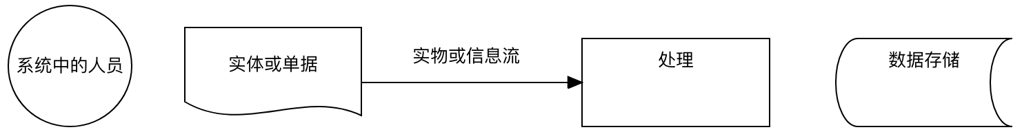

图2-1 业务流程图图例

对业务的详细调查之后，为开发本系统而绘制出的宠物社交互动社区的管理业务流程图如图2-2所示：

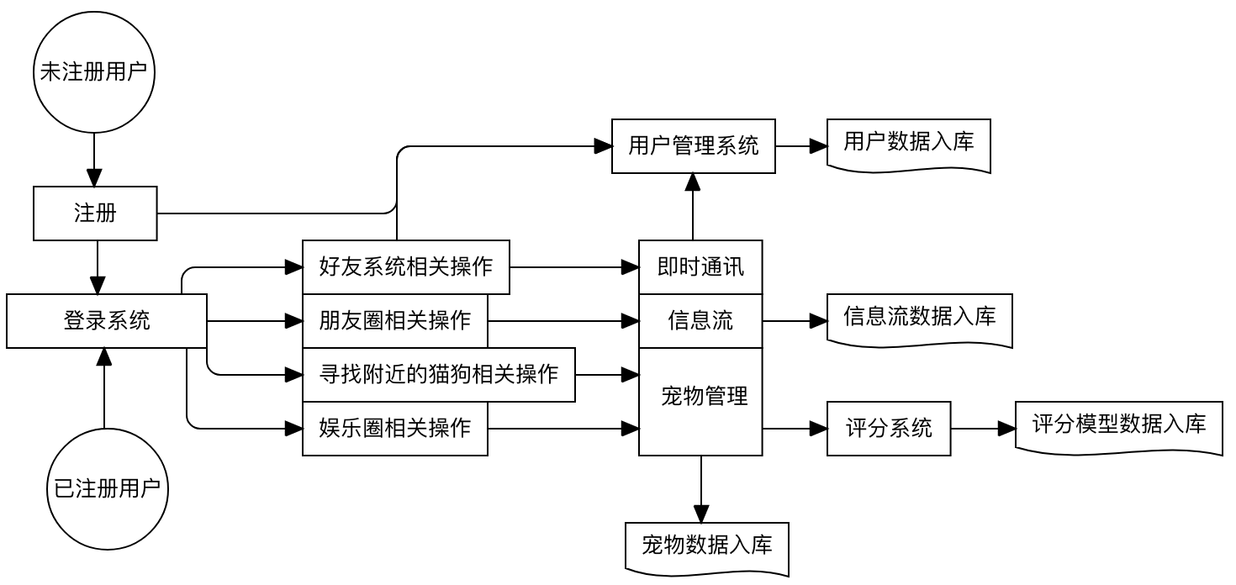

图2-2 PIGPEN宠物社交互动社区业务流程图

### 2.1.2数据流图

数据流图对系统中数据运动进行了抽象。基于前期的调研，将系统的数据的处理能力和数据实体之间的联系通过逐层分解的方法，从逻辑上描述了整个系统应该具备数据的加工、输入、输出、存储以及来源等部分。对数据进行流程分析主要是分析了对数据的信息流动流动、信息传递、信息处理、信息存储等内容的分析。数据的流程分析实际目的是要尽可能早的发现并解决数据流向过程中的问题。分析系统现存的数据流程是目前大部分的做法是基于多层数据流程图来实现的。实现多层数据流程图的做法是：按照系统真实业务流程图梳理出一套完整的业务流程来对实际业务进行处理的顺序，接下来将对应的业务流程调查过程中所获得的数据处理过程，最后输出一套符合系统业务实际逻辑的整个数据流程图。

娱乐圈“遛狗/撸猫”模块的数据流图如图2-3所示：

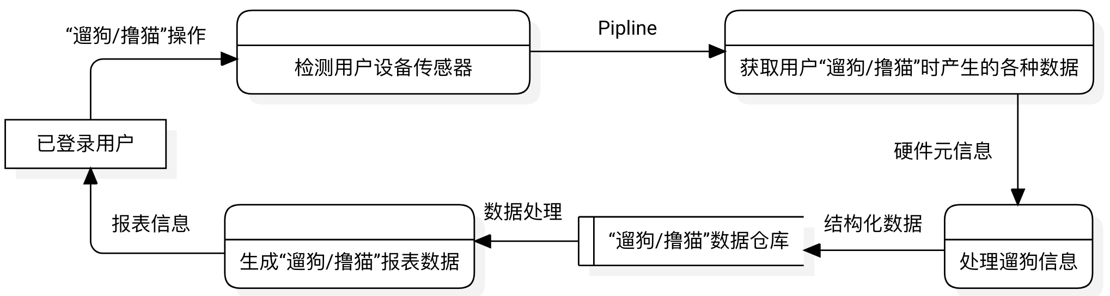

图2-3 娱乐圈“遛狗”模块的数据流图

朋友圈信息流模块的数据流图如图2-4所示：

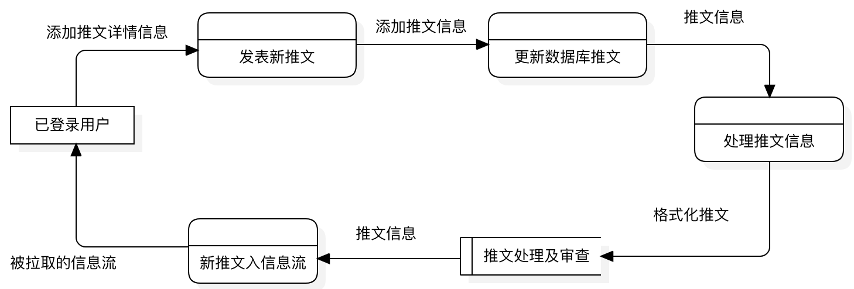

图2-4 朋友圈信息流数据流图

## 2.3 数据字典

数据字典是对系统的数据信息形成的集合，也即对数据流图中所有相关元素进行定义的集合。缺失了数据字典的数据流图就是一个不严格的数据流图，在整个数据流图中，没有数据流的参与，数据字典在对整体系统的分析上的比重将会很小。通过将正确的数据流图中相关的系统元素正确的放置在其发挥作用的地方，最终产生的系统分析收益将会大大提升，提前发现系统中的问题。

### 2.3.1 数据流分量

1.名字：用户信息

别名：无

描述：管理员用户和普通用户必须先在本系统进行登录后才能进入系统操作各个模块，保证了用户管理模块不会对主系统造成影响。

定义：用户信息=用户ID+用户名称+密码+手机号

位置：用来验证用户身份，分配用户权限

2.名字：密码

别名：无

描述：密码用于验证用户的身份和权限

定义：密码={MD5加密后字符串}

位置：用户表

3.名字：朋友圈信息流推文表

别名：无

描述：用户均可在朋友圈中发布新推文

定义：推文=推文ID+推文主体

位置：供用户发布新推文时使用

4.名字：发现附近的猫狗表

别名：无

描述：当创建了猫/狗的用户登录系统时，分享其GPS信息

定义：附近的猫狗=宠物ID+宠物最近出现GPS信息+宠物最近出现时间

位置：供用户查看附近的猫狗时对比查找一定距离范围的宠物

5.名字：宠物表

别名：无

描述：用户根据规则对照自己的真实宠物创建出自己的宠物

定义：宠物=宠物ID+宠物昵称+宠物生日+宠物体重+宠物进食量+宠物饮水量+宠物运动量+宠物所属用户ID

位置：供用户创建宠物时使用

6.名字：遛狗撸猫表

别名：无

描述：记录用户在遛狗和撸猫时尝产生的数据

定义：遛狗撸猫表单条数据=宠物ID +宠物所属用户ID+嬉戏类型+嬉戏开始时间+嬉戏主体修饰内容

位置：供用户进行遛狗和撸猫行为操作时使用

7.名字：评分表

别名：无

描述：用户在系统中产生的数据基于一定规则产出、周、月和总评分

定义：评分=评分ID+用户ID+评分

位置：对用户产生的数据进行维度上的转换分析时使用

### 2.3.2 数据流

数据流的编号: DS01-01

数据流的名称: 朋友圈推文信息、用户、宠物管理等各种信息

简述: 对信息数据做必要的录入后得到的数据库表

数据流的来源: 录入

数据流的去向: 数据库

数据流的组成: 各类信息

数据流的流量: 10个/月

高峰期流量: 1000个/月

### 2.3.3 数据存储

数据存储的编号: F01-01

数据存储的名称: 数据库信息

简述: 存放的推文、宠物、用户等信息

数据存储的组成: 各类信息

关键字: 编号

相关联的处理: P1(对对应的数据表进行录入)

P2(对对应的数据表进行查询)

P3(对对应的数据表进行修改删除)

P4(对对应的数据表进行统计)

### 2.3.4 数据处理

处理逻辑编号: P01-01

处理逻辑名称: 信息数据的录入

简述: 对各种信息的数据进行录入

输入的数据流: 已登录用户

处理过程: 对信息数据进行分类录入

输出的数据流: 各类的信息数据表

处理频率:2000个/月

处理逻辑编号: P01-02

处理逻辑名称: 查询各类信息

简述: 依据输入条件检索信息.

输入的数据流:信息来源于数据库

处理过程: 输入查询条件查询,得到符合条件的信息

输出的数据流: 查询得到的信息

处理频率:10个/分钟

处理逻辑编号: P01-03

处理逻辑名称: 修改、删除各类信息数据

简述: 对数据进行处理后，入库

输入的数据流:数据库信息数据

处理过程: 对需要修改的信息数据做处理

输出的数据流: 修改或删除后得到的信息

处理频率: 10个/分钟

处理逻辑编号: P01-04

处理逻辑名称: 统计评分数据信息

简述: 对信息数据做处理后，入库

输入的数据流:宠物行为产生的数据

处理过程: 对需要统计评分的数据做统计

输出的数据流: 统计后得到的评分数据

处理频率: 全局/天

# 第三章 PIGPEN系统设计

## 3.1 总体设计

通过对宠物社交分享社区平台系统的需求分析并结合实际情况分析，本系统是由宠物管理、用户管理、朋友圈信息流管理、娱乐圈模块、寻找附近猫狗模块、即时通讯和评分系统七个主模块构成。系统的功能结构图如下图图3-1所示：

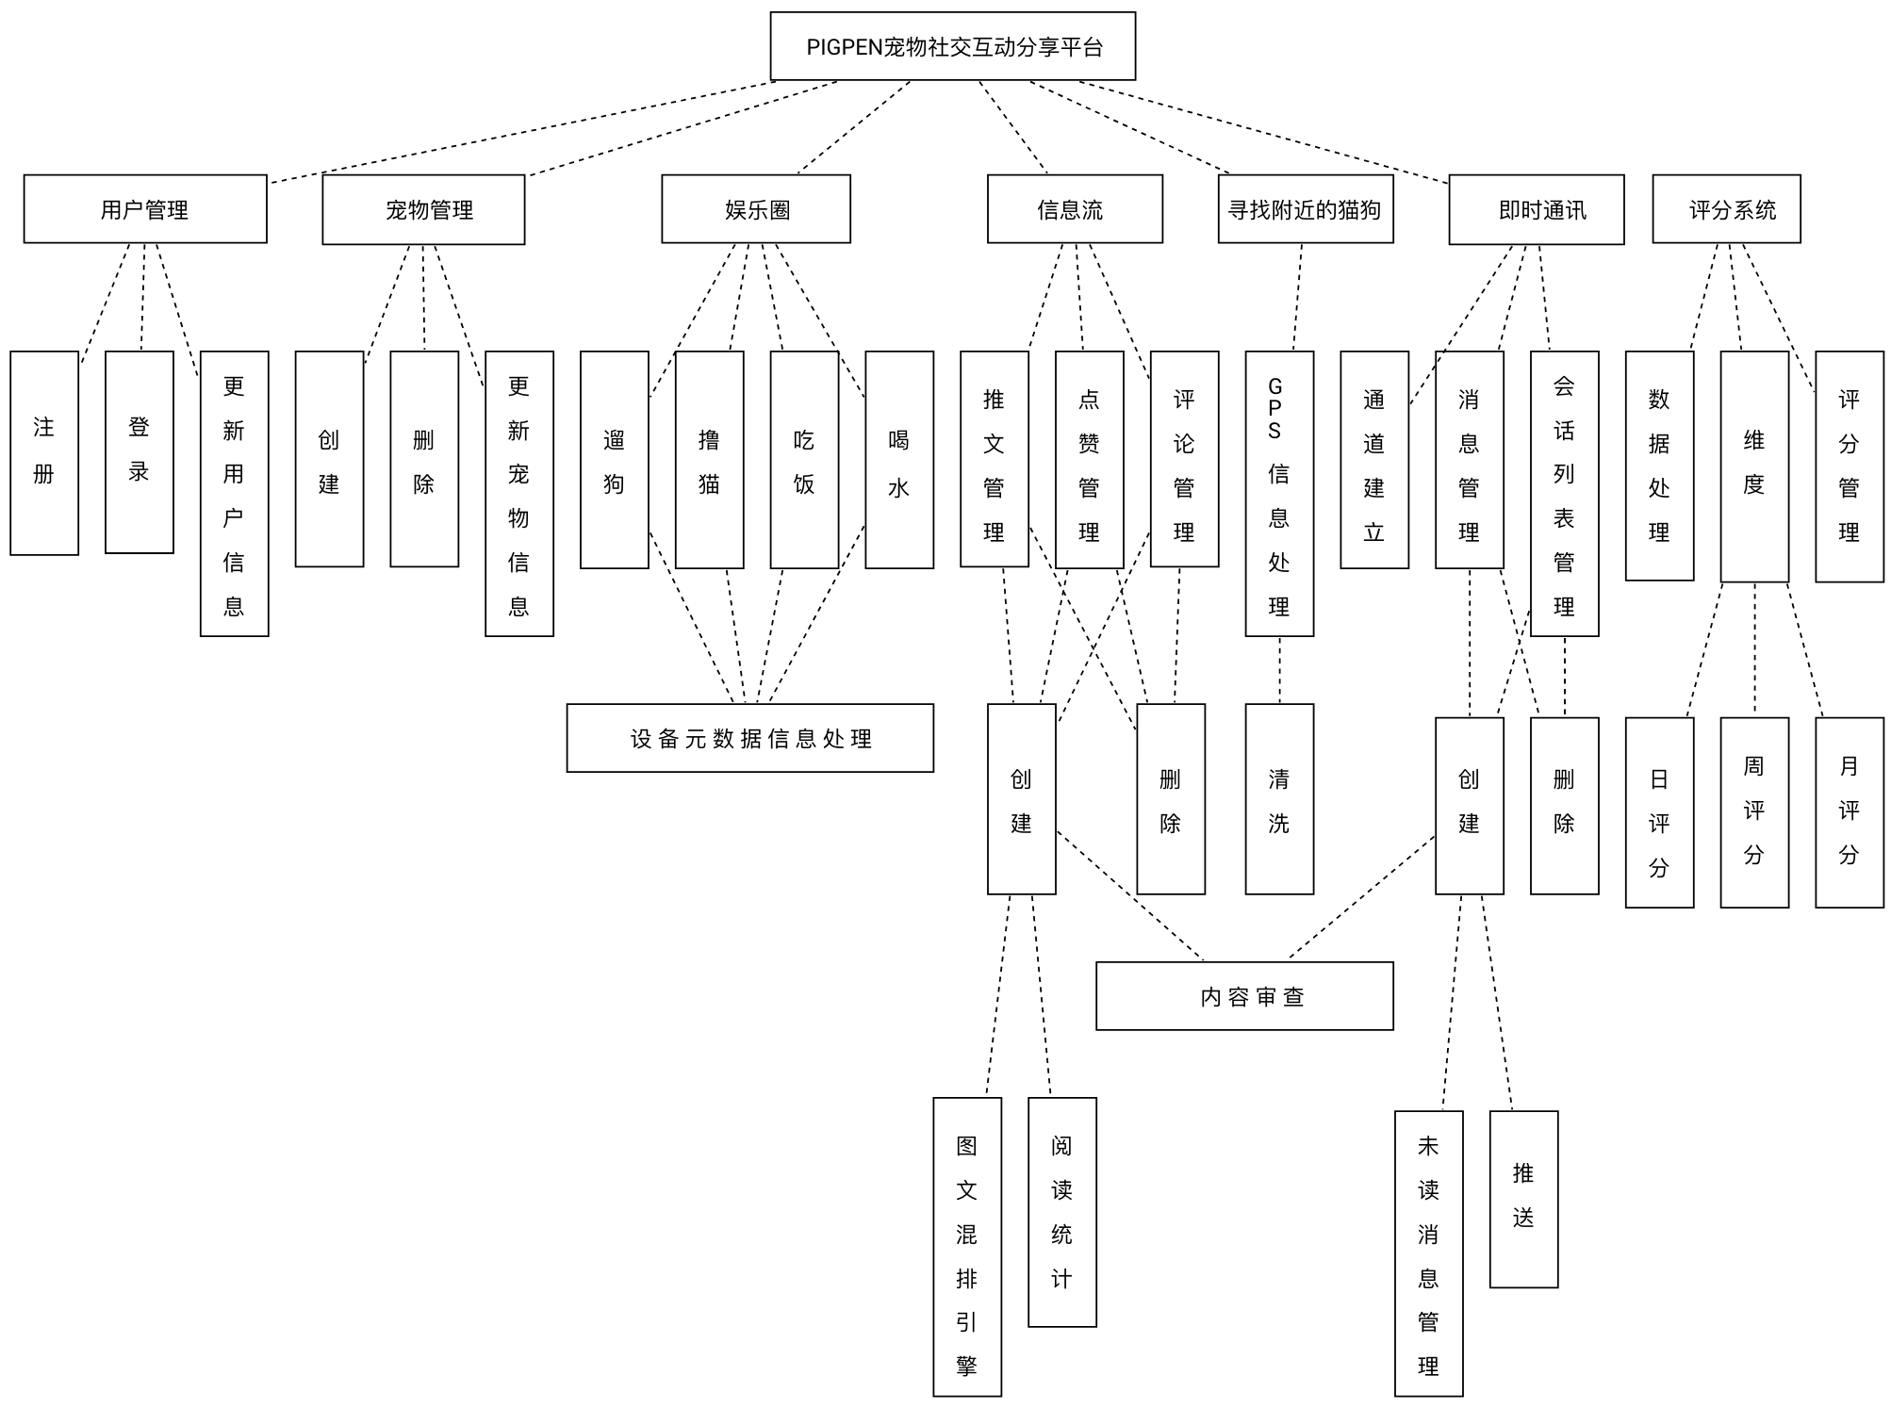

图3-1 PIGPEN 系统功能结构图

系统功能简介如下：

用户管理模块：提供如用户的创建、登录、修改信息等功能。

宠物管理：提供宠物的创建、删除和更新宠物信息。

娱乐圈：对宠物实体抽象出了四个基本日常活动，如遛狗、撸猫、吃饭及喝水。遛狗和撸猫需要借助用户设备传感器进行活动，吃饭及喝水需要用户手动录入宠物当前吃饭和喝水的数据信息。

信息流：信息流基于PIGPEN的图文排版引擎使得用户可以随意搭配其推文格式。创建推文时需要将推文数据导流至内容审查中间件进行内容审查。其它用户可在对应用户的朋友圈中对成功发布的推文进行点赞和评论。

寻找附近的猫狗：需要结合其它用户上一次进入系统登录时携带的GPS信息数据，映射到地图中进行展示。

即时通讯：对其它用户发起一个聊天，需要先进行消息通道的建立，消息通道建立后双方产生聊天数据会经由APNS消息推送通道推送至对方设备中。聊天双方产生的消息数据可进行删除和导出操作。

评分：评分系统分为日评分、周评分和月评分三个维度进行，用户在未来180天内可进行一次评分的归零。最终产生的评分将作为衡量用户对宠物饲养是否符合PIGPEN标准的指标。

## 3.2 客户端设计

PIGPEN客户端设计如下所示：

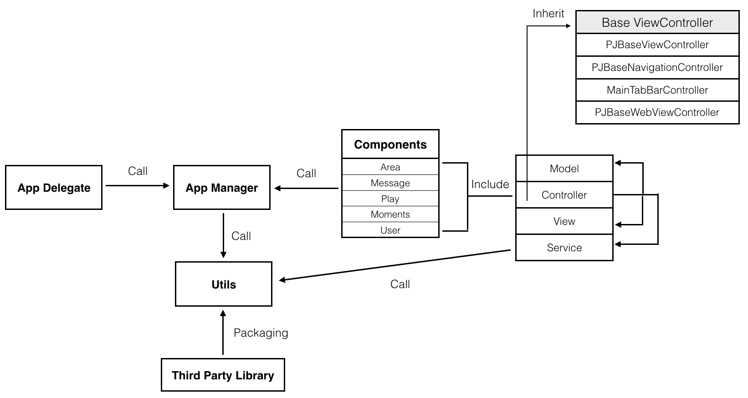

图3-2 PIGPEN 客户端设计

## 3.3 服务端设计

PIGPEN服务端设计如下所示：

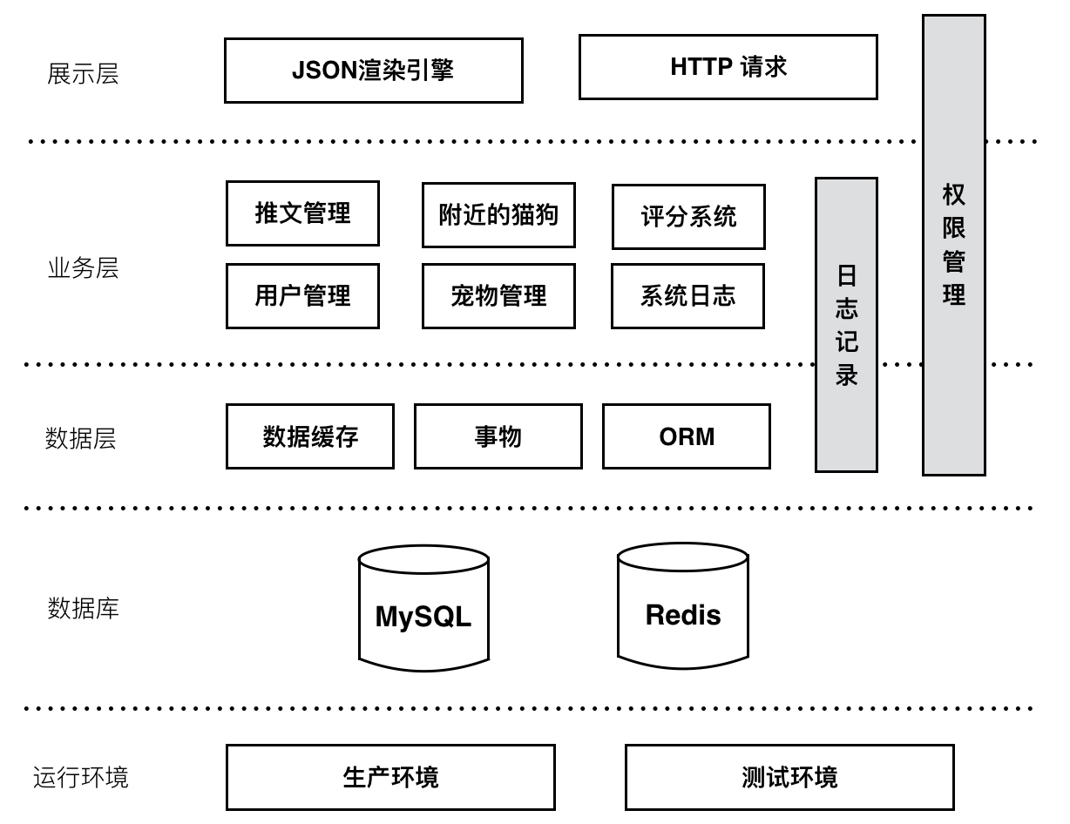

图3-3 PIGPEN服务端设计

## 3.4 数据模型设计

### 3.4.1 模型概念设计（E-R 图）

目前大部分的数据库系统基本上都是某种数据模型的实现。数据库的概念结构设计本质上是围绕着建立某种数据模型。在众多的数据模型中使用较为广泛的是概念模型，该模型可从用户角度来对数据进行建模，大多数用于数据库的设计。

概念模型的建立方法有很多，使用最广泛的是实体—联系图。使用E-R图描述实际情况中的概念模型，又称为E-R模型。其提供了对数据实体、实体属性及描述二者关系的方法。数据实体使用矩形表示，矩形内为数据视图的标识符。属性用椭圆形表示,使用无向边将属性与对应的数据实体进行直线关联。关系使用菱形表示,菱形内为关系标识符,同样使用无向边联系数据实体和实体属性,并可在该无向边上标明关系的类型。

使用E-R图进行概念模型构建，先进行局部ER图的设计，接着把完成的各个局部ER图连接成一个全局模式下的E-R图。

（1）设计局部E-R模式

实体和属性的定义如下：

用户（编号，手机号，昵称，密码，类型，性别，头像，创建时间，更新时间）

宠物（宠编号，昵称，性别，类型，体重，绝育情况，感情状态，生日，品种，每日进食量，运动量，创建时间，数据更新时间）

遛狗（宠物编号，起点，终点，长度，是否完成，创建时间，数据更改时间）

撸猫（宠物编号，结束时间，是否完成，创建时间，数据更改时间）

吃饭（宠物编号，喂食量，消耗量，创建时间，预计消耗完成时间，更改时间）

喝水（宠物编号，喂水量，消耗量，创建时间，预计消耗完成时间，数更改时间）

推文（推文编号，用户编号，推文内容，删除标志，发布时间，数据更新时间）

评论（评论编号，用户编号，评论内容，类型，发布时间，数据更新时间）

各个实体的E-R图如下所示：

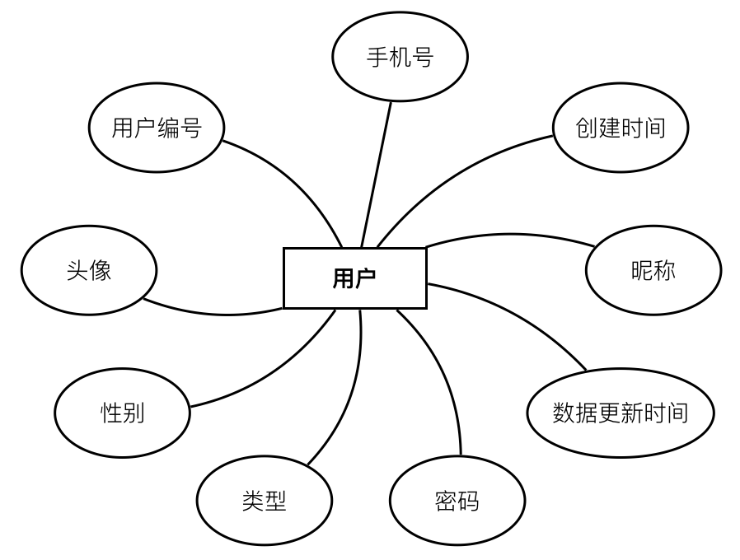

图3-4 用户 E-R图

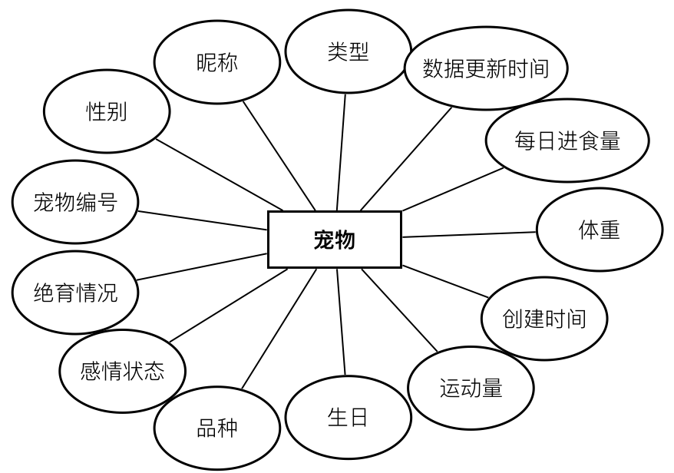

图3-5 宠物E-R图

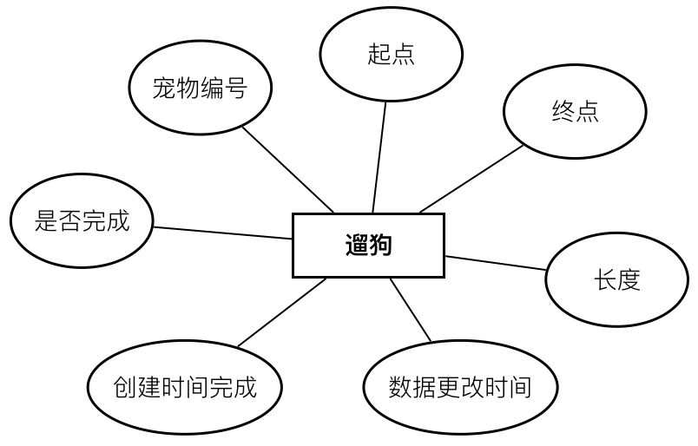

图3-6 遛狗E-R图

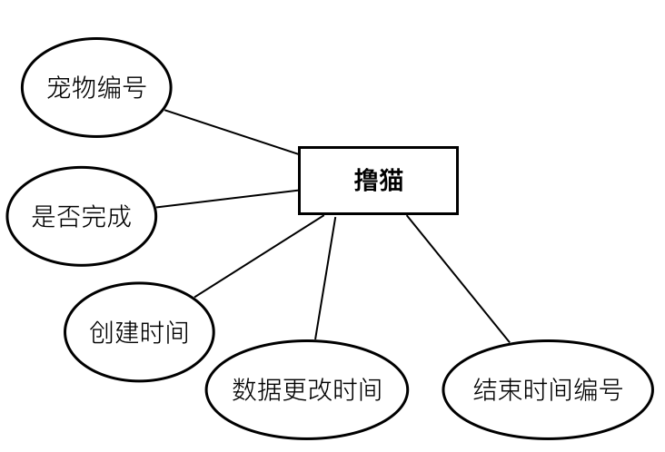

图3-7 撸猫E-R图

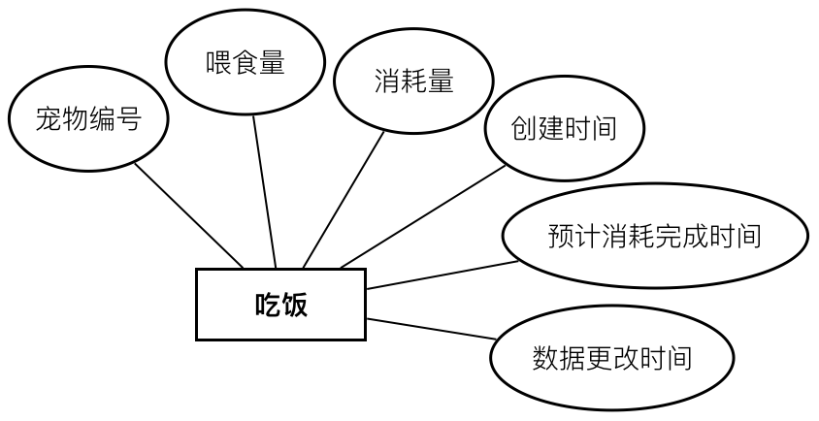

图3-8 宠物吃饭E-R图

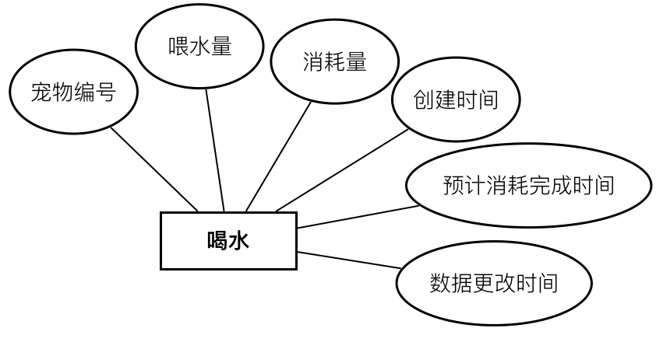

图3-9 宠物喝水E-R图

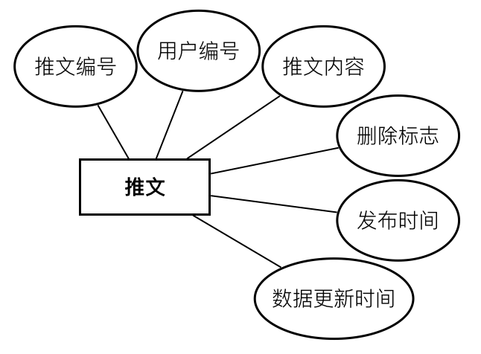

图3-10 推文E-R图

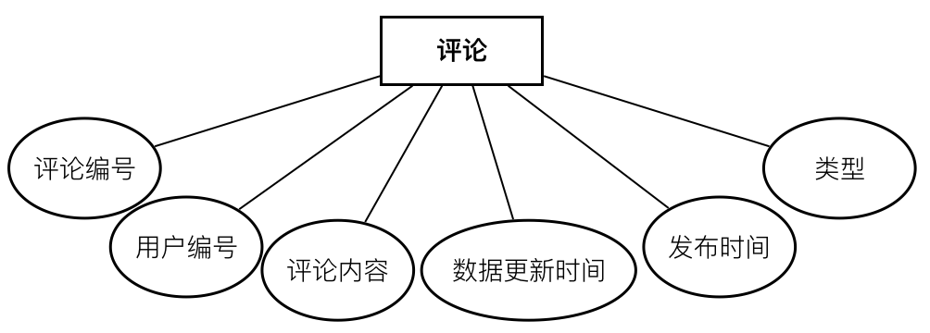

图3-11 评论E-R图

（2）全局E-R图如下所示：

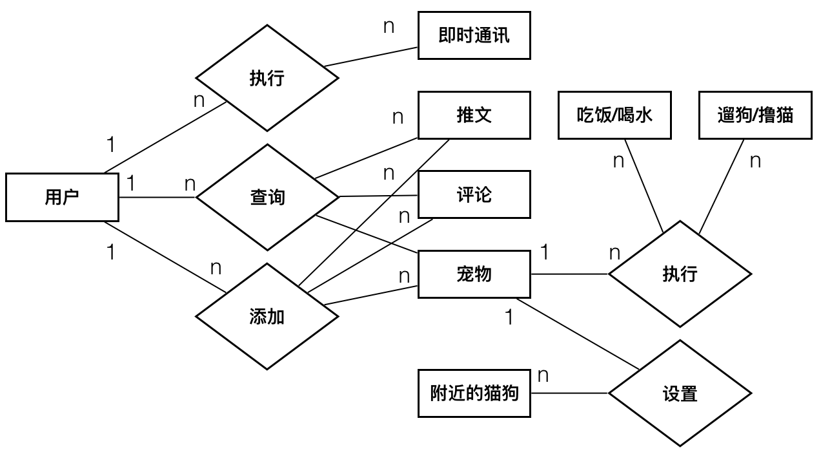

图3-12 PIGPEN全局E-R图

### 3.4.2 模型逻辑设计（关系模型）

关系的数据结构、关系的操作结合和关系的完整性约束组成关系模型。关系数据库系统的数据的组织方式使用关系模型进行描述，其实际的数据实体以及数据实体之间的联系都可使用用关系来描述。关系模型里的关系操作包括选择、投影、除等增删改查操作两大部分。

可通过以下完整性的约束来定义关系完整性：实体完整和参照完整以及用户定义完整，必须的完整性约束条件是实体完整性和参照完整性。ER图转换为关系模式的流程即为数据库逻辑结构设计。

（1）导出初始关系模式

用户（用户编号，手机号，昵称，密码，类型，性别，头像，创建时间，数据更新时间）

宠物（宠物编号，昵称，性别，类型，体重，绝育情况，感情状态，生日，品种，每日进食量，运动量，创建时间，数据更新时间）

遛狗（宠物编号，起点，终点，长度，是否完成，创建时间，数据更改时间）

撸猫（宠物编号，结束时间，是否完成，创建时间，数据更改时间）

吃饭（宠物编号，喂食量，消耗量，创建时间，完成时间，更改时间）

喝水（宠物编号，喂水量，消耗量，创建时间，完成时间，更改时间）

推文（编号，用户编号，推文内容，删除标志，发布时间，更新时间）

评论（编号，用户编号，评论内容，类型，发布时间，数据更新时间）

（2）子模式产生

子模式表现出了与初始模式的关系，且子模式是由初始模式导出的。

附近的猫狗（编号，宠物编号，GPS位置信息，创建时间，数更新时间）

### 3.4.3 数据表

PIGPEN中数据表的主要表格设计如下表格所示，其中每一个表格表示其在数据库中一个独立的表。

表3-1 用户表的字段说明

|  |  |  |  |
| --- | --- | --- | --- |
| 编号 | 名称 | 类型 | 说明 |
| 1 | uid | bigint(20) | 用户唯一标识符 |
| 2 | phone_number | varchar(11) | 用户手机号 |
| 3 | password | varchar(20) | 用户密码 |
| 4 | gender | int(11) | 用户性别 |
| 5 | avatar | int(11) | 用户头像索引 |
| 6 | created_time | datetime(6) | 创建时间 |
| 7 | last_updated_time | datetime(6) | 更新时间 |

表3-2 宠物表的字段说明

|  |  |  |  |
| --- | --- | --- | --- |
| 编号 | 名称 | 类型 | 说明 |
| 1 | pet_id | int(11) | 宠物唯一标识符 |
| 2 | nick_name | varchar(18) | 宠物昵称 |
| 3 | gender | int(11) | 宠物性别 |
| 4 | pet_type | int(11) | 宠物类型 |
| 5 | weight | int(11) | 宠物体重 |
| 6 | ppp_status | int(11) | 宠物绝育状态 |
| 7 | love_status | int(11) | 宠物感情状态 |
| 8 | birth_time | int(11) | 宠物生日 |
| 9 | breed_type | varchar(20) | 宠物品种 |
| 10 | food_weight | int(11) | 宠物进食量 |
| 11 | created_time | datetime(6) | 创建时间 |
| 12 | last_updated_time | datetime(6) | 更新时间 |
| 13 | user_id | bigint(20) | 宠物主人标识符 |
| 14 | activity | int(11) | 宠物运动量 |

表3-3 推文表的字段说明

|  |  |  |  |
| --- | --- | --- | --- |
| 编号 | 名称 | 类型 | 说明 |
| 1 | id | int(11) | 推文唯一标识符 |
| 2 | content | longtext | 推文内容 |
| 3 | created_time | datetime(6) | 创建时间 |
| 4 | last_updated_time | datetime(6) | 更新时间 |
| 5 | is_deleted | int(11) | 是否删除标志位 |
| 6 | user_id | bigint(20) | 推文发布者标识符 |

表3-4 评论表的字段说明

|  |  |  |  |
| --- | --- | --- | --- |
| 编号 | 名称 | 类型 | 说明 |
| 1 | id | int(11) | 评论唯一标识符 |
| 2 | is_deleted | int(11) | 是否删除标志位 |
| 3 | created_time | datetime(6) | 创建时间 |
| 4 | last_updated_time | datetime(6) | 更新时间 |
| 5 | user_id | bigint(20) | 评论发布者标识符 |
| 6 | text | longtext | 评论内容 |
| 7 | parent_id | int(11) | 父评论标识符 |
| 8 | root_id | int(11) | 根评论标识符 |
| 9 | content_type_id | int(11) | 评论类型标识符 |

表3-5 好友表的字段说明

|  |  |  |  |
| --- | --- | --- | --- |
| 编号 | 名称 | 类型 | 说明 |
| 1 | id | int(11) | 记录唯一标识符 |
| 2 | status | int(11) | 好友状态标识符 |
| 3 | userA_id | bigint(20) | 用户唯一标识符 |
| 4 | userB_id | bigint(20) | 用户唯一标识符 |

## 3.5 系统开发与运行环境

### 3.5.1 开发工具

客户端的开发基于Xcode 集成开发环境进行。Xcode是Apple开发生态圈中的唯一官方指定集成开发环境，且提供大量的基础核心应用程序接口，Xcode中不仅仅只是一个代码编辑器和调试工具，其还集成了一个功能强大的应用视图分析工具，能够在应用程序运行时中截获当前应用程序的主窗口显示内容，并分析其视图层级，并提供分析功能。同时还可借用Xcode自身携带的各种分析应用程序性能的集成工具，例如分析应用程序视图滑动帧数工具、CPU占用分析工具、内存泄漏及循环引用工具等。

服务端开发基于PyCharm集成开发环境进行，其为jetbrains推出了众多编程语言集成开发环境之一，提供了优秀的代码编辑和调试工具。使用PyCharm还可直接通过配置连接上远程服务器进行开发，减少了远程服务器开发的痛点。

应用程序接口（即API）服务的测试工具使用PostMan进行，其前身为Chrome浏览器插件，后为提供更加便捷的使用体用独立出了一个完整的应用程序。PostMan提供完整的模拟HTTP请求方法，并可通过其进行请求的缓存和数据Mock测试，并可作为一个完整的web中转服务器。

### 3.5.2 运行环境

客户端

iOS 11.0及以上；

支持当前售卖的所有iPhone型号；

服务端

Django 2.0.7

Ubuntu. 16.04

Redis server 4.0.11

Mysql 5.6.0

Nginx。 1.4.7

开发工具

Xcode 10.1

PyCharm 2018.1.2

Postman 6.7.3

### 3.5.3 系统实现的关键技术

数据缓存。产品的属性定义了在日常的使用过程中会涉及到大量的数据交互，需要客户端提供一定的单机能力，在服务不可用等极端情况下需要保证良好的产品交互逻辑。在部分模块中会设计到大量的交互，甚至是重复性数据交互，需要服务端提供一定的“热数据”缓存能力，能够把请求频繁的数据进行缓存处理，降低服务端运行压力。

体征数据表现。对宠物体征数据进行归类计算并形成评分是产品的一大特色。关于如何良好的保证用户隐私的情况下通过特定指标数据结合自研公式计算出最终评分是决定用户留存率的一大关键问题。

宠物模拟产品涉及到众多模拟宠物真实生活习性的地方，如食物和水的消耗、遛狗撸猫等行为，需要结合宠物各个品种的标准值进行同等替换计算。

信息流信息流是构建产品社交属性的基本内容，而提供一个良好的信息流的展示是决定社交属性体现得好与坏的核心指标，产品将结合“推”“拉”两种信息流展示方式，持续优化信息流的展示。

# 第四章 PIGPEN中间件模块实现

中间件是把系统的具体业务和底层操作逻辑进行解耦的模块。其提供了对整个系统“化繁为简”的能力，善于管理和使用中间件能够提供工程效率和系统的鲁棒性。

## 4.1 Token鉴权

使用Token作为用户鉴权的方式是目前工业界中最为流行的做法，考虑到移动应用无法使用传统Web应用中的Cookie和Session方式进行鉴权，再结合HTTP的无状态模式，从而衍生出了使用Token进行用户鉴权这一方式。

而使用Token进行用户鉴权时目前业界有不少做法，有把用户的用户名和密码或其它关键的标识信息经过一定的加密方式进行加密后放置于HTTP Header部分中在每一次进行HTTP请求时携带，也有一部分是Token的生成完全脱离用户管理体系，是一个完全独立的Token管理服务，不依托于系统的其它服务，当需要对用户或其它系统实体操作对象生成一个允许进入系统进行操作的全局唯一标识符时才调用该服务等方法。

在PIGPEN中，经过调研最后我们的选择是第二种方法，当用户登录时系统会将该请求脱离出完整的体系中，单独对其进行处理。检测用户此次提交的用户名和密码符合数据库中的某个用户时，通知基于Redis实现的Token管理服务生成加上了区别用户关键数据信息的JWT的格式Token字符串，用于标记该此次提交登录的用户信息有效，并在后续的HTPP请求中携带上该Token进行。

完整流程图如下图所示：

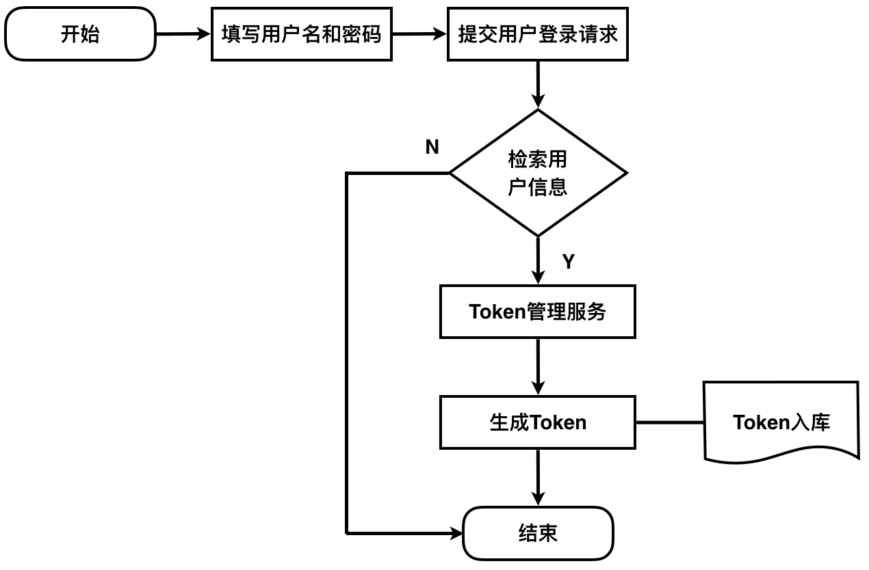

图4-1 Token生成流程图

Token中间件的实现代码如下所示：

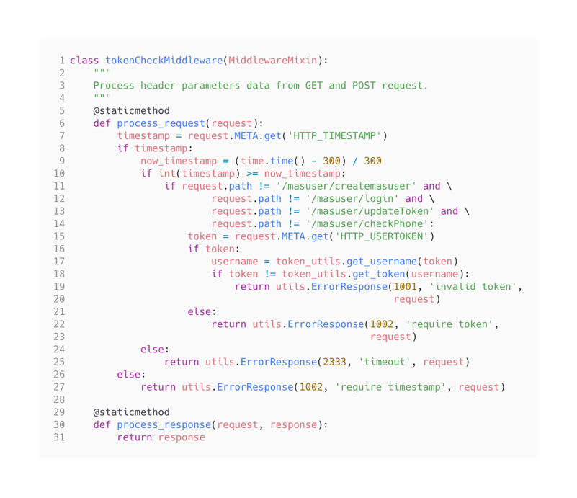

图4-2 Token中间件实现

## 4.2 HTTP请求方法和参数

HTTP是一个client-server协议，在开放式系统互联通信参考模型中位于应用层，也即请求通常是浏览器等客户端发起，在整个互联网系统中处在一个连接前端和后端的位置上，经过长时间的发展，HTTP已经成为了互联网服务的一个必不可少的工具，一个完整的HTTP请求分为起始行内容、HTTP Header和HTTP Body三部分组成。

在PIGPEN中，前后端进行了协调，HTTP请求方法分为了GET和POST两种方法，客户端需要PIGPEN系统的业务层中的各个方法时，需要根据业务层中所要求的HTTP请求方法进行提交对应的HTTP请求方法，否则将会被客户端所进行的HTTP请求将会以请求方法不一致而被拒绝。

在保证客户端的请求方法是符合系统业务层所要求的方法后，还要保证该业务层方法所要求的执行参数，只有方法的入餐保证了才能保证最后执行业务层的方法时的前置条件都是准确无误的。如果此次客户端提交的HTTP请求方法未能保证请求方法参数的完整性，同样系统会拒绝客户端此次的提交的业务层请求方法的执行。

完整的流程图如图4-3所示：

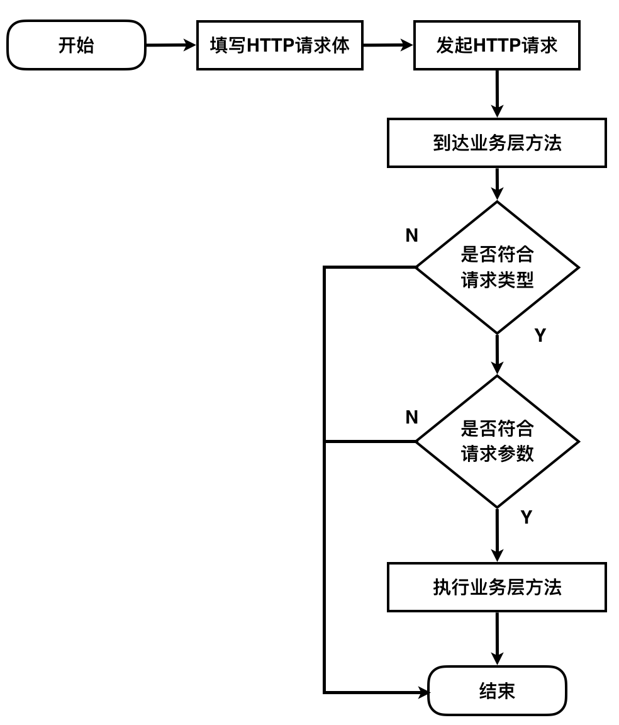

图4-3 HTTP请求方法和参数中间件流程图

HTTP请求方法和参数中间件的实现如下：

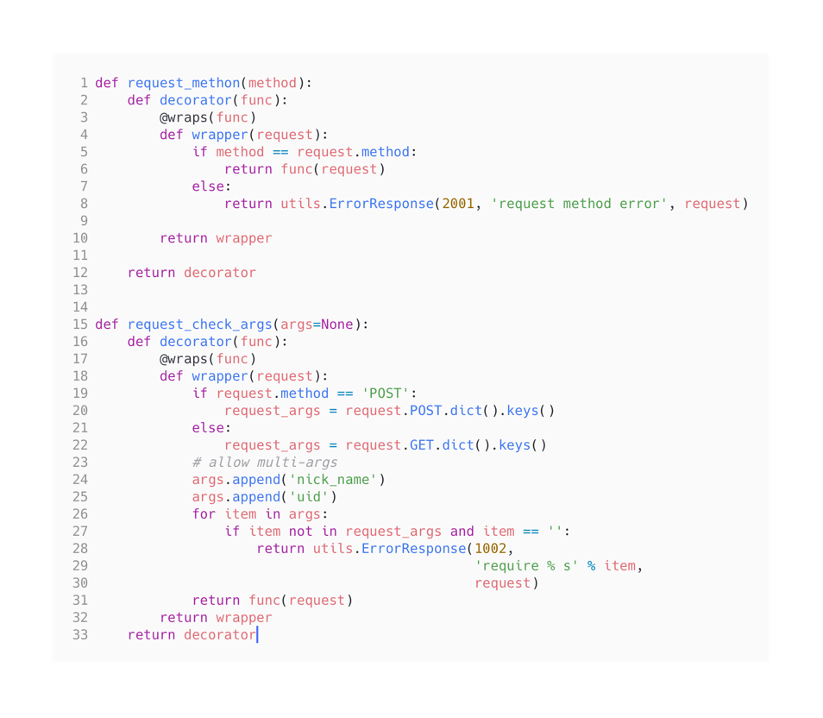

图4-4 HTTP请求方法和参数中间件的核心代码

# 第五章 PIGPEN用户管理模块设计与实现

## 5.1 用户管理模块结构设计

### 5.1.1 用户管理模块功能简介

用户管理模块负责对使用本系统的用户进行管理，其负责的内容有用户的注册、用户的登录和更新用户信息等一系列需要使用到用户数据信息的操作。

如果是新用户使用本系统时，需要先进行用户注册，根据页面提示填写用户的个人信息如手机号，密码和昵称等，进而完成用户的注册。当用户在使用产品的过程中根据个人需求需要更新自己的用户信息数据，可进入用户信息更新页面进行更新用户的个人信息。客户端不支持多用户同时登录，当系统发现了同一用户灯登录系统时，将会对除当前用户登录的最后一台设备的所有其它设备进行强制性用户注销操作，废弃其通过登录操作获取到的用户鉴权Token。

### 5.1.2 用户管理模块功能图

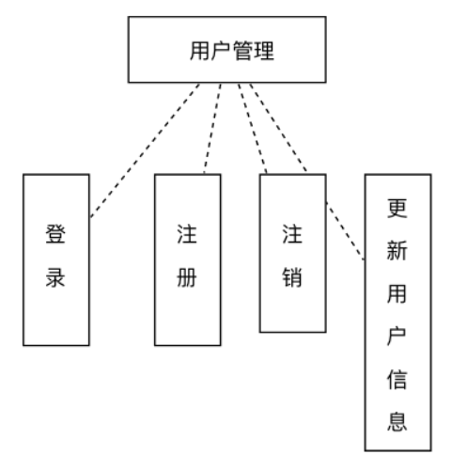

图5-1 用户管理功能结构图

## 5.2 用户管理模块详细设计与实现

### 5.2.1 用户登录

用户登录页面由PJUserLoginViewController.swift文件实现。该页面为客户端用户登录的主入口，用户只有通过该入门页面才能登录进入该页面，页面设计如下图所示：

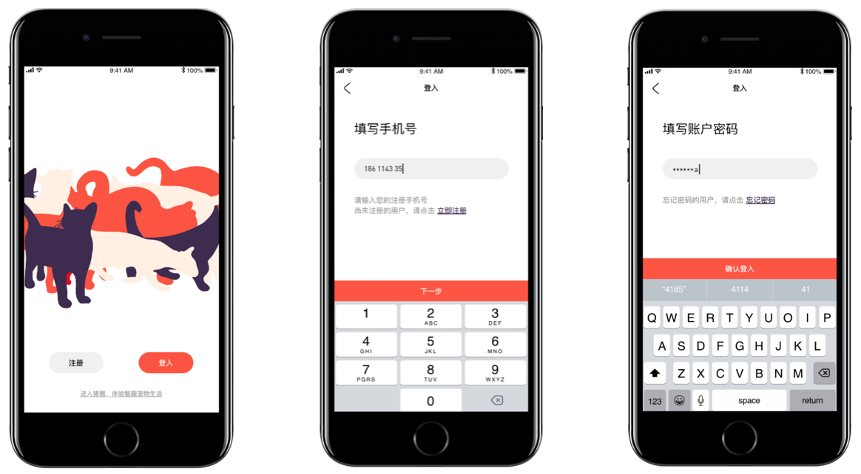

图5-2 用户登录页面设计

在用户的登录注册页面中，需要对用户输入的内容进行判断。对用户的手机号需要判断符合中国大陆手机号格式，且只能输入数字。对用户的密码需要限制其输入长度为18个32位长，可以输入设备支持的键入的所有字符，emoji表情符号除外。对用户输入的验证码限制可输入内容为4位，且只能输入数字。选择用户头像时为了保证在PIGPEN中宠物是第一公民的特点，对用户的头像进行了弱化，只允许用户选择我们的内置头像。

用户登录流程图如下所示：

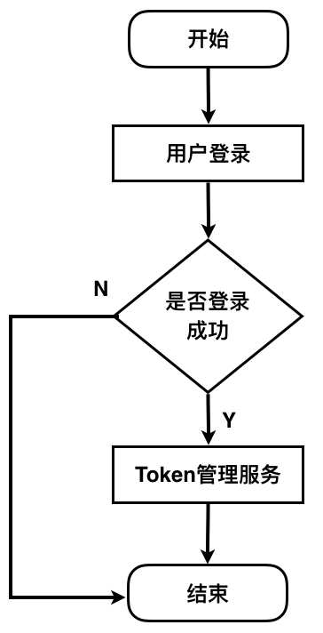

图5-3 用户登录流程图

用户在客户端的登录页面中输入完毕登录页面所要求的必须参数内容后，点击登录按钮，会出发登录页面对用户数据数据的检测方法，在该检测方法中会对用户输入的手机号和密码做有效性检测，比如检测用户输入的手机号是否符合中国大陆手机号规则，检测用户输入的密码是否长度超长等。

用户登录会调用客户端网络请求工具类单例发送HTTP的POST请求，在正式提交HTTP请求之前，会对用户输入的密码进行特殊规则拼接后使用MD5加密算法进行加密。为提高整个系统的安全性，服务端用户表中所存储的密码同样是存储加密过的字符串，在每次用户登录时都会去进行检测。

用户登录的核心代码如下所示：

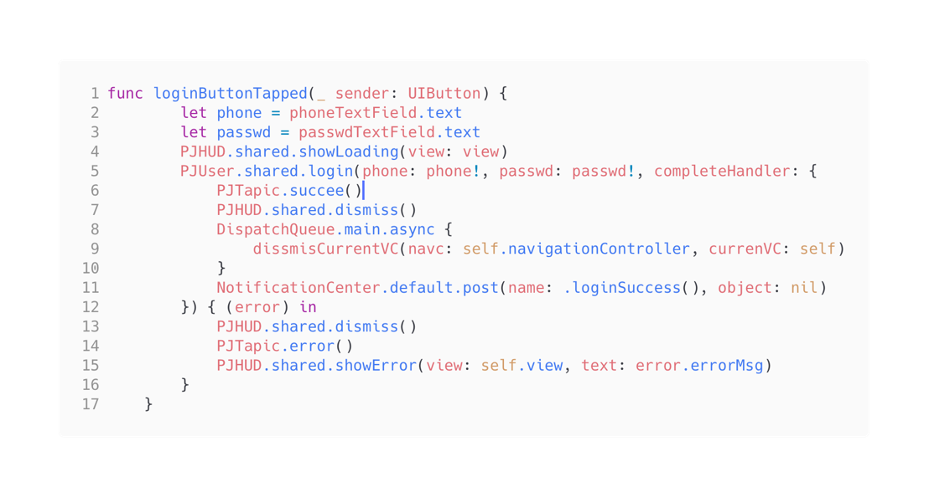

图5-4 用户登录的客户端核心代码

登录数据提交到服务端后，服务端需要根据预先设定好的用户密码拼接规则对客户端发送的HTTP请求中携带上的用户名和密码参赛计算出最终的加密字符串，与数据库中的数据进行匹配。匹配完成后，进行JSON数据的渲染，最终把渲染完成后的用户登录数据返回给客户端。用户登录的服务端核心代码如下所示：

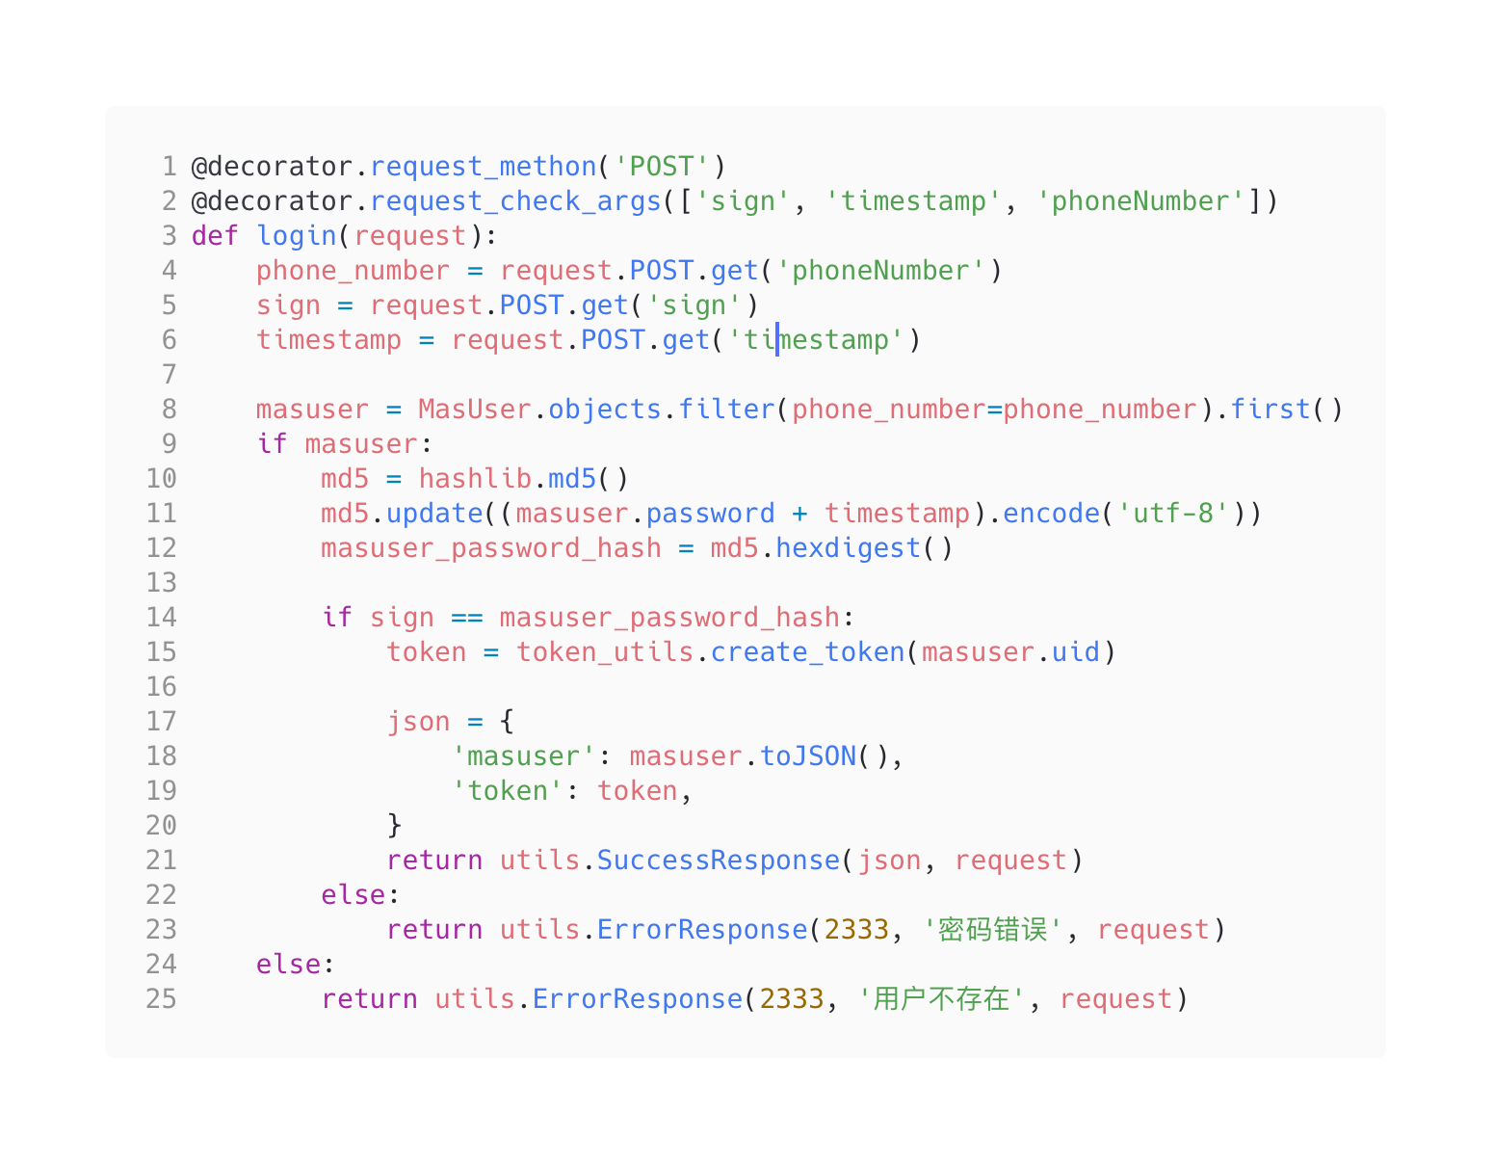

图5-5 服务端用户登录的核心代码

### 5.2.2 用户注册

新用户的添加目前有两种方式，可以通过客户端进行注册添加新用户，也可以通过系统后台进行添加。通过系统后台添加的用户一般都是管理员用户，而通过客户端注册的用户都是普通用户。在客户端中注册管理员用户是不安全的，会造成系统整个管理的混乱，且系统的数据安全性会受到影响，

以下将只介绍在客户端中进行普通用户注册的方法。考虑到在客户端注册普通用户需要填入手机号、验证码、密码和头像信息，可将页面设计如下图所示：

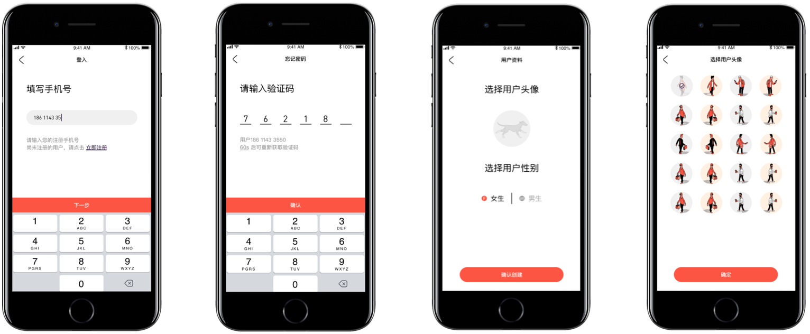

图5-6 用户注册页面的设计

用户注册页面使用了多个输入框，并在每个页面的确认按钮上都绑定了触发事件。在用户输入手机号注册框的输入事件中对用户输入的内容使用了正则匹配手机号。对用户输入的昵称和密码内容进行了非空判断和格式规则验证。

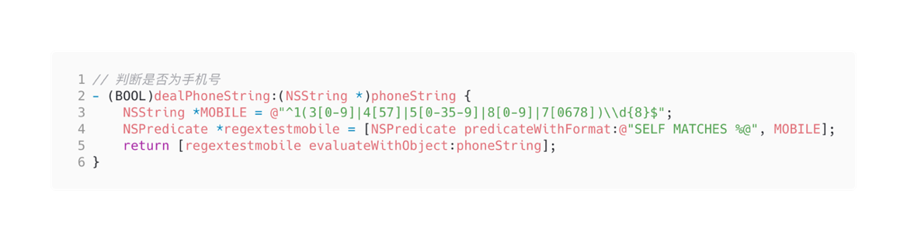

图5-7 用户手机号正则匹配代码实现

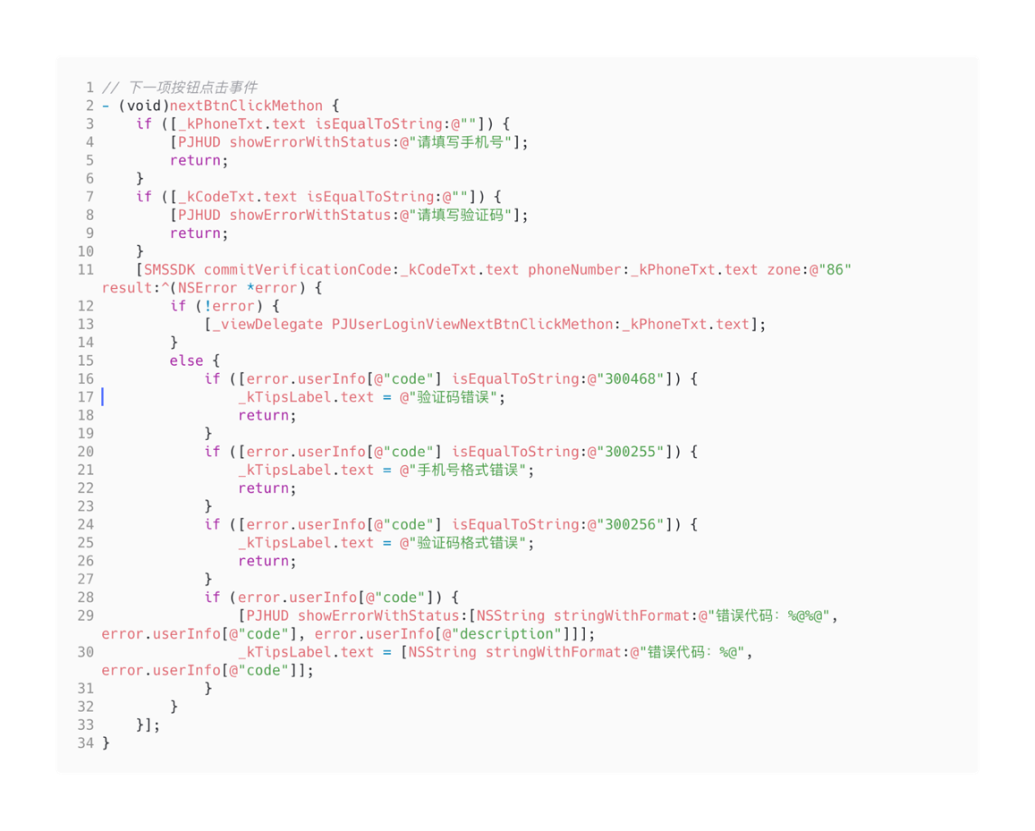

图5-8 用户注册页面输入框的有效性验证代码实现

获取验证码时客户端调用Mob SDK进行验证码的匹配，验证匹配通过后才能进行剩余数据的提交。当客户端把用户注册所需的数据通过HTTP方式POST请求发送到服务端时，服务端需要先判断当前用户表里是否存在相同手机号的用户，如果存在则返回“用户已存在”，反之在把用户数据写入数据库后，要通知Token管理服务进行Token的生成，并把相关的用户信息，如昵称等非敏感信息联合生产的Token渲染成JSON格式的数据返回给客户端。

服务端的用户注册核心代码如下所示：

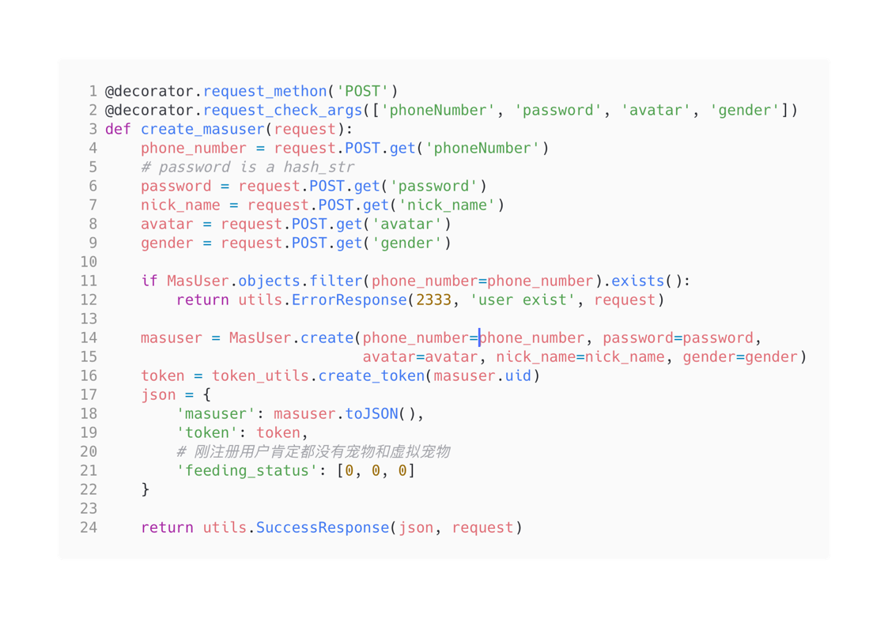

图5-9 用户注册后端核心代码

### 5.2.3 搜索用户

搜索用户的数据由每一个用户创建时激发更新缓存，因为用户的搜索操作是一个只读操作，考虑到如果每次的搜索都需要进行用户表关键字段的全局扫描这势必会带来性能的损耗和响应时间的加长，因此将在系统中维护一套激发缓存策略，当用户注册时更新缓存和追加索引，缩短耗时。

根据搜索用户需要填写的数据和返回搜索的内容可对其页面做如下设计：

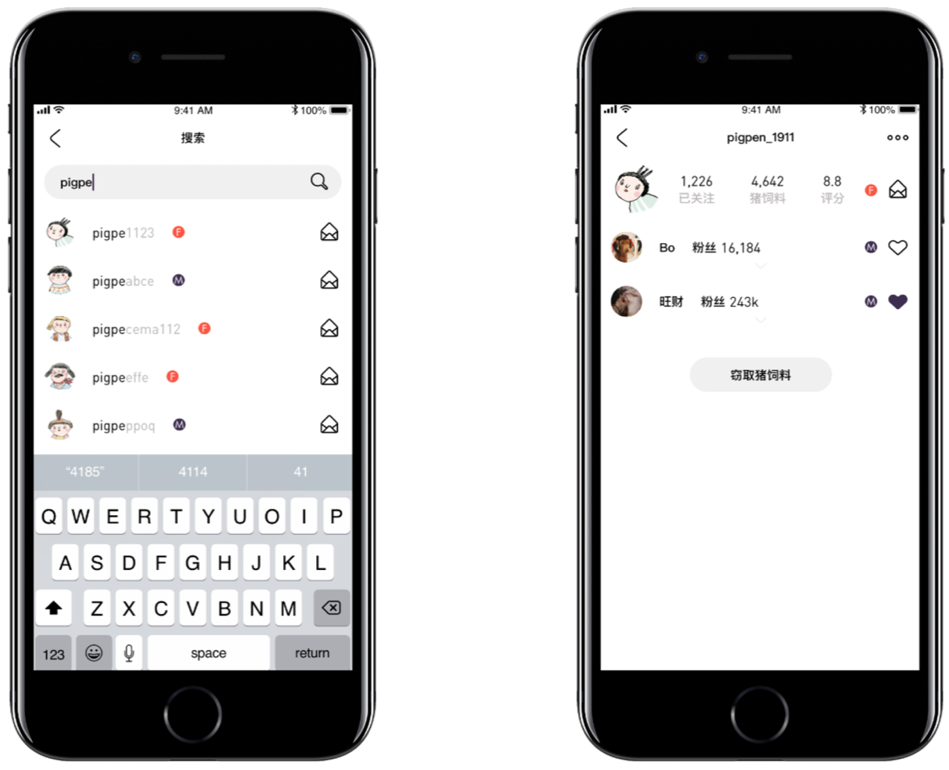

图5-10 搜索用户界面设计

用户注册的流程图如下所示：

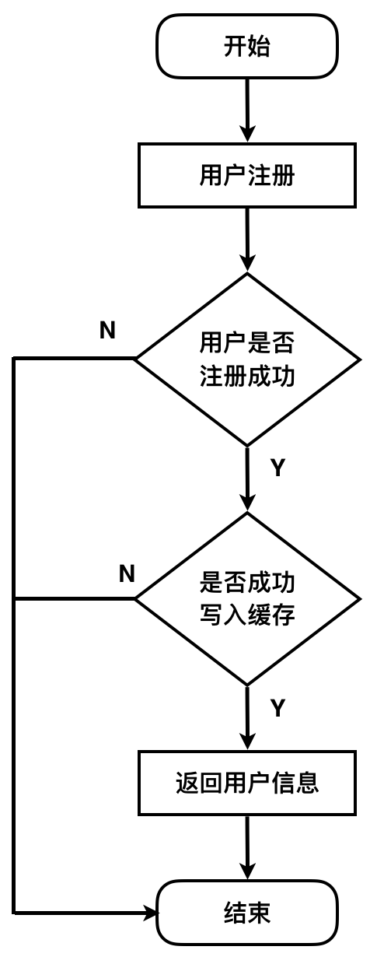

图 5-11 用户注册流程图

经过一番调研后，得出系统不需要引入过于庞大的缓存组件，只需要按需增加需要的组件即可，因此使用了Whoosh组件作为用户数据的缓存。通过使用该组件可以达到对实时的获取搜索结果，在客户端中使用了复用了同一个TCP链接通道，报纸搜索结果的实时性。使用该缓存组件需要先在settings.py文件中注册并配置相关信息，配置的核心代码如下所示：

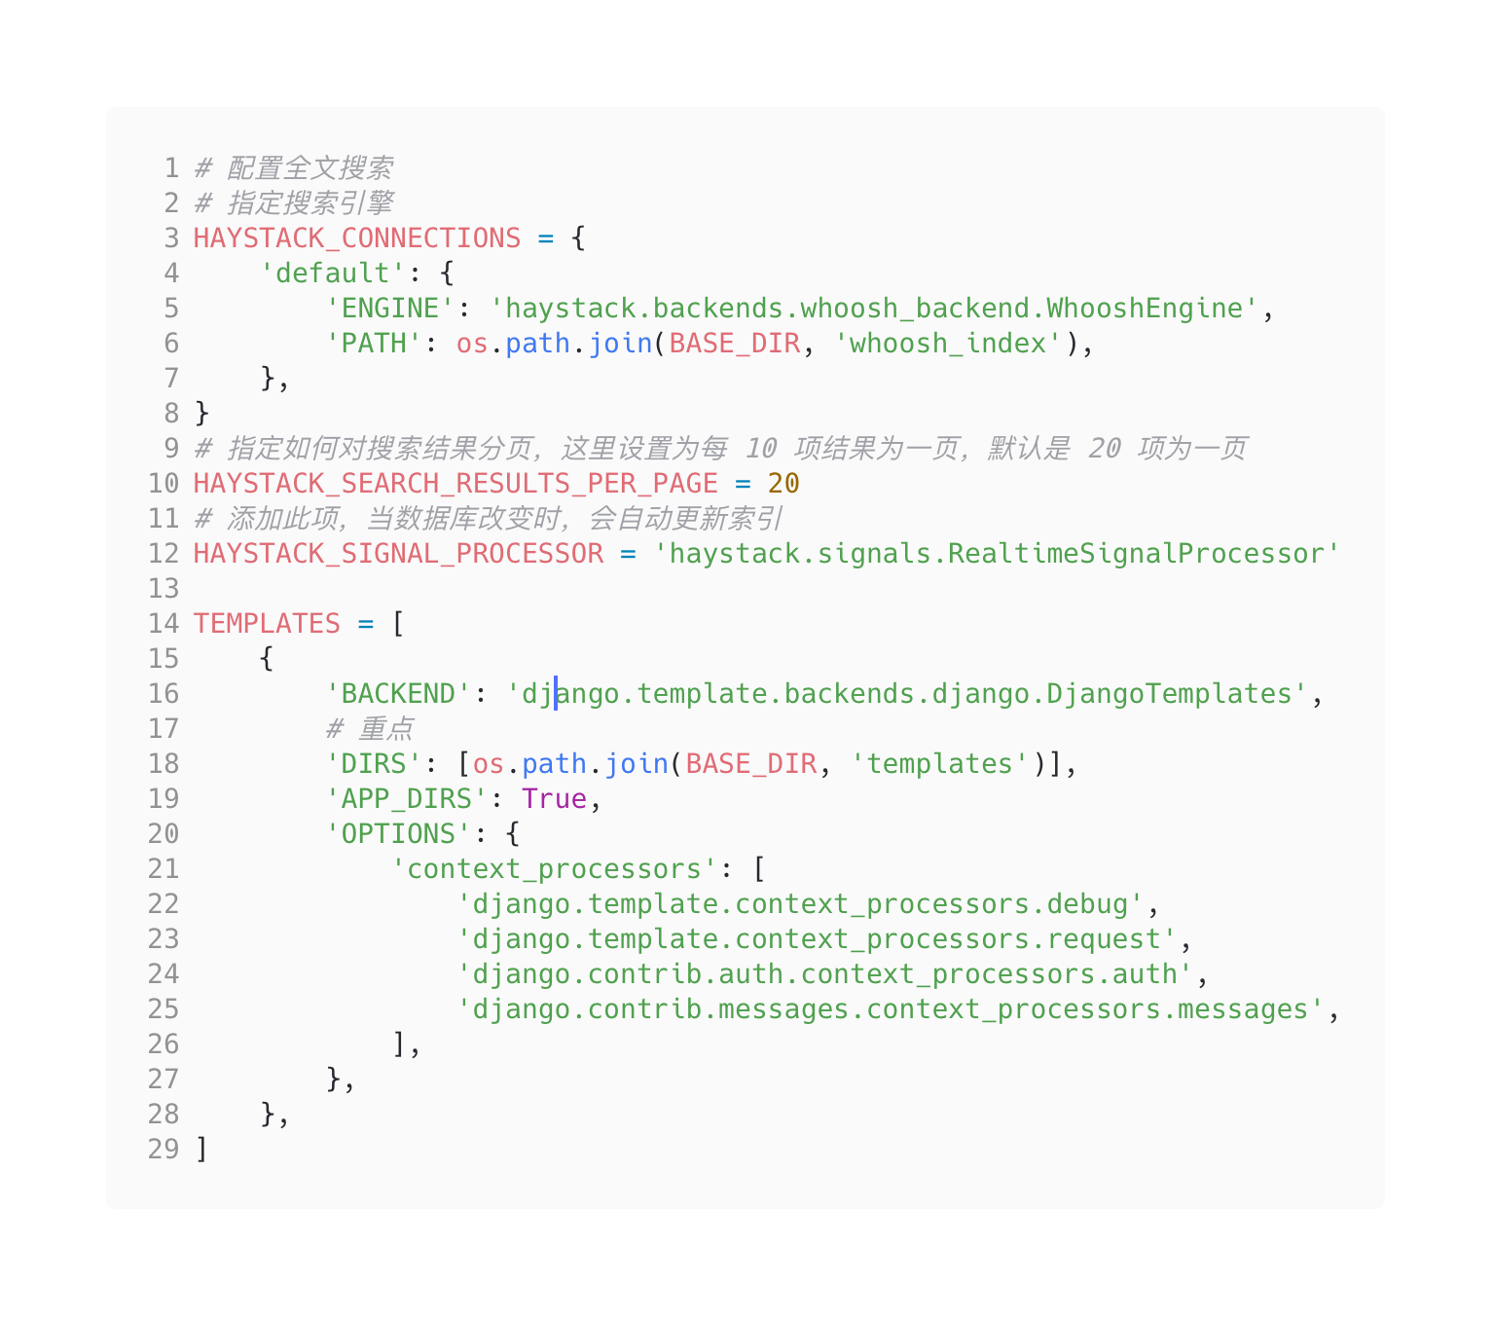

图5-12 缓存组件核心配置信息

在工程中对应的app文件夹下新建索引文件，并锁定用户模型的索引字段nick_name进行缓存，当执行生成缓存的指令python manage.py rebuild_index将触发缓存组件Whoosh重建索引的操作，最终在需要调用缓存的用户搜索接口中根据参数返回model数据和搜索集合数据。搜索好友的业务层代码实现如下图所示：

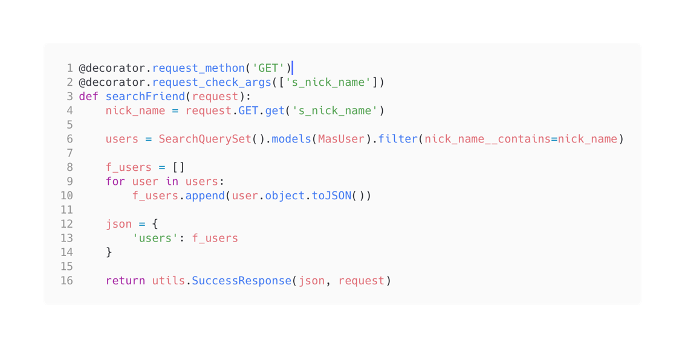

图5-13 搜索好友业务层核心代码

### 5.2.4 更新用户信息

更新用户信息需要在允许的时间间隔内，在该时间间隔内，用户可更新其头像等非核心信息。用户更新信息时，需要在客户端上进入更新信息页面PJUserUpdateViewController.swift中提交需要更新的信息，客户端做非空校验和数据可行性校验后通过HTTP的POST的方法提交到对应的后端服务中，后端服务解析提交的请求参数执行更新用户信息的方法，写入数据库，并返回更新用户信息完成的JSON格式信息返回给发起更新用户信息请求的客户端，客户端作出弹窗提示告知当前用户执行的更新用户信息操作已经完成，客户端刷新当前页面。

根据更新用户信息所需的字段，做出的设计图如下所示：

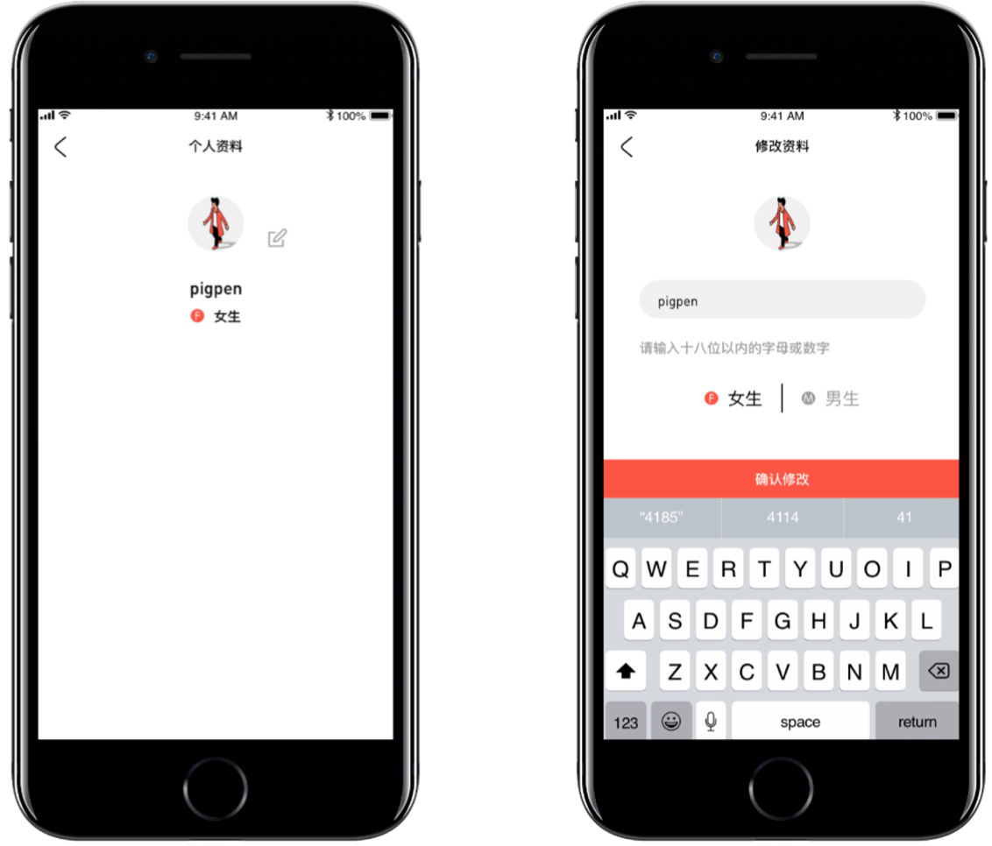

图5-14 修改用户信息页面设计

更新用户信息的服务端核心代码如下图所示：

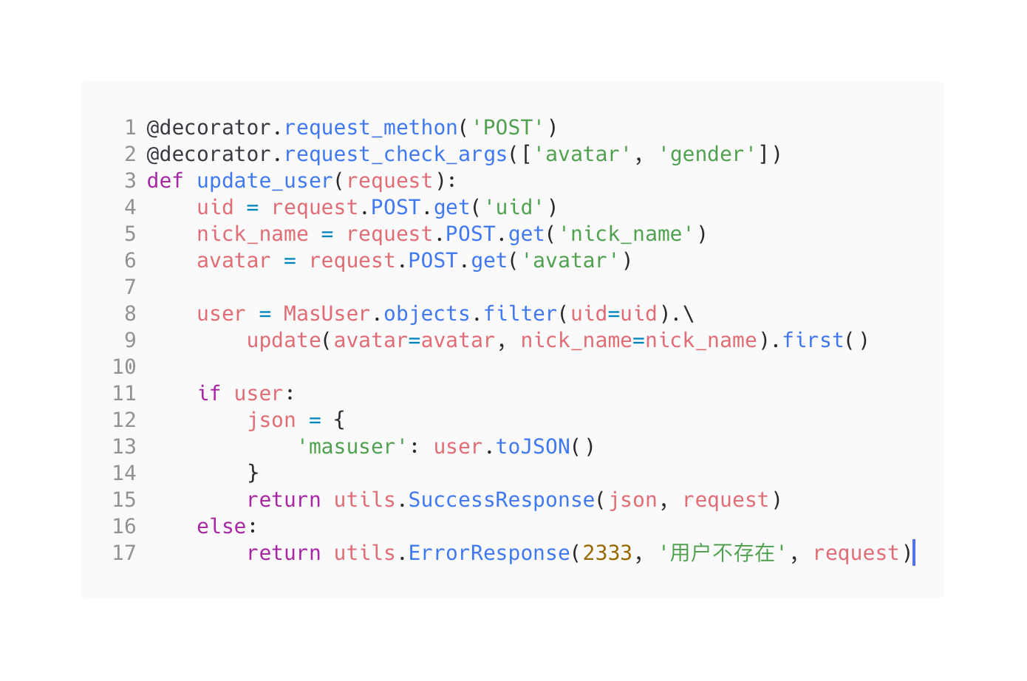

图5-15 更新用户信息服务端核心代码

### 5.2.5 分享名片

为了对用户进行自发性传播产品的行为，需要对用户紧张价值分析，激励用户产生自主分析的意愿。对此PIGPEN设计了一套能够对用户产生自主分享欲望的机制，目前首先是通过用户自定义名片的分享，通过在名片上个人价值信息产生对自己的肯定，进而引发对各自用户拥有的社群进行传播，最终引发导流行为，把其它新用户引入产品中进行使用，达到一个完整的互联网用户社交闭环。

# 第六章 PIGPEN即时通讯模块设计与实现

## 6.1 即时通讯模块结构设计

### 6.1.1 即时通讯模块功能简介

即使通讯是目前具备社交属性产品都会具备的功能。对于一个即时通讯功能来说需要保证其高可用性和消息及时性，需要对用户与用户之间的消息内容进行缓存，具备管理与用户关联的会话列表，服务端需要维护一套完整的消息通道，对自定义消息体需要提供一定的拓展功能，以至于能够完成文字、图片、音频、视频、地图和自定义表情数据的传输。

经过调研，选择了融云作为即时通讯模块的基础聊天服务提供商，集成了融云的基础聊天服务，自定义即使通讯模块的相关UI，如会话列表、聊天界面等。

### 6.1.2 即时通讯模块功能图

即时通讯模块的功能结构图如下所示：

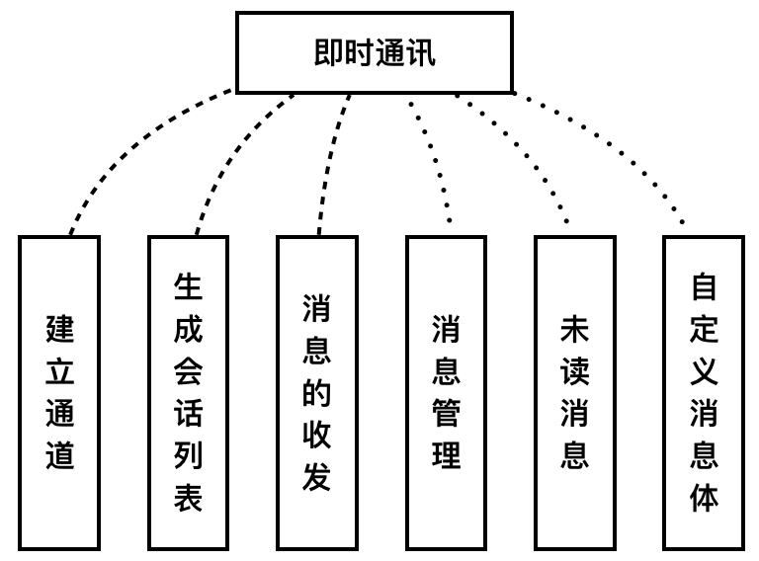

图6-1 即时通讯模块功能结构图

## 6.2 即时通讯模块详细设计与实现

### 6.2.1 页面设计

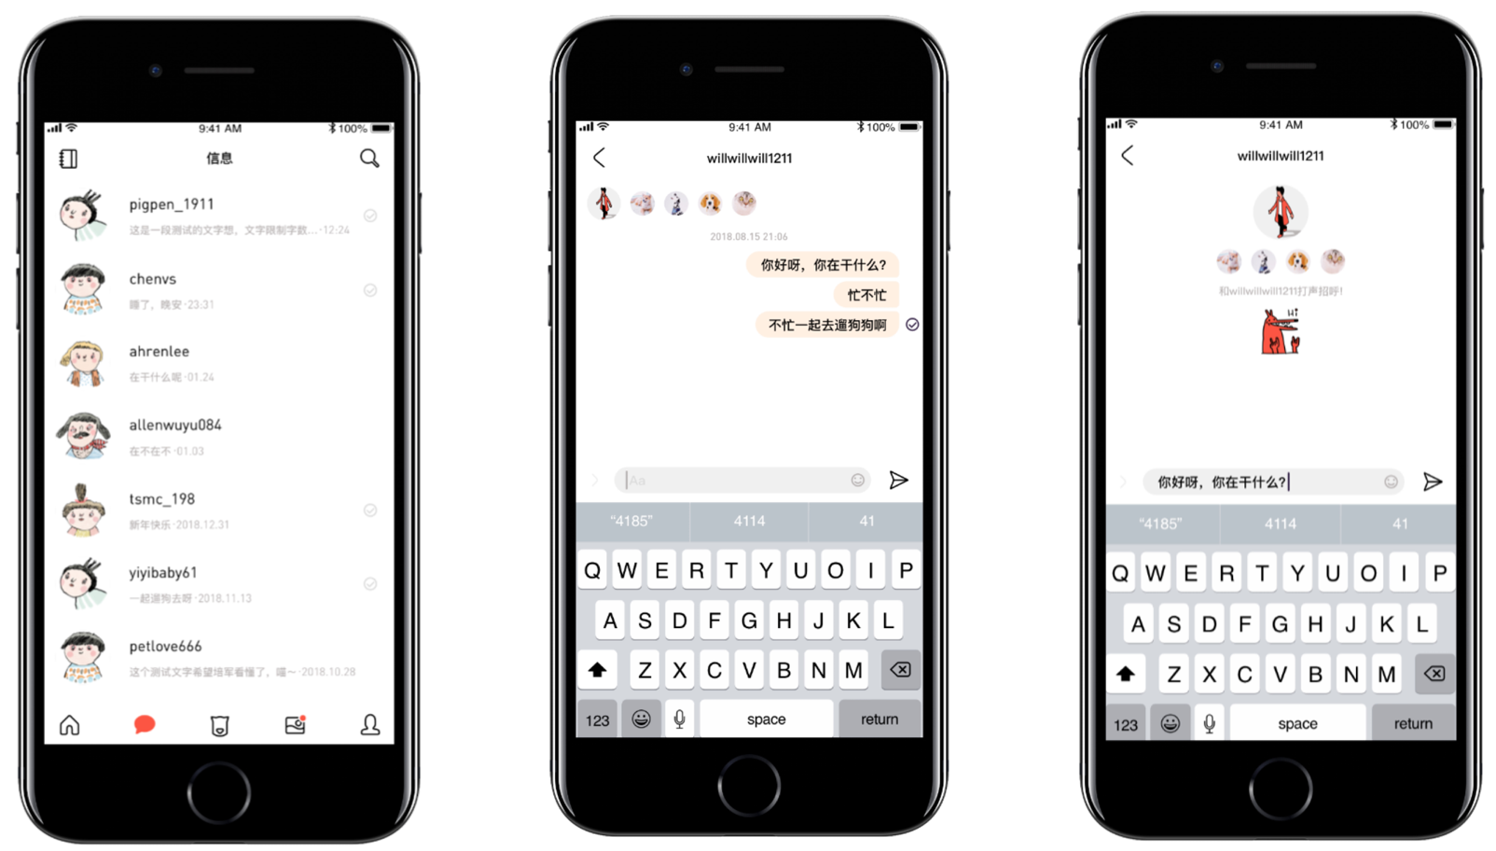

图6-2 即时通讯相关界面的设计

### 6.2.2 初始化及通讯密钥生成

在PIGPEN即时通讯中的通讯密钥被称之为Token ，也即用户令牌，相当于用户在PIGPEN客户端上连接PIGPEN即时通讯服务的的身份凭证。 在用户连接PIGPEN即使通讯服务器之前，需要先请求获取PIGPEN服务端获取Token的API获取 Token，客户端请求成功后解析服务端返回数据，获取Toke内容后即可进入下一步连接PIGPEN即时通讯服务器。

PIGPEN服务端生成通讯密钥的核心代码为：

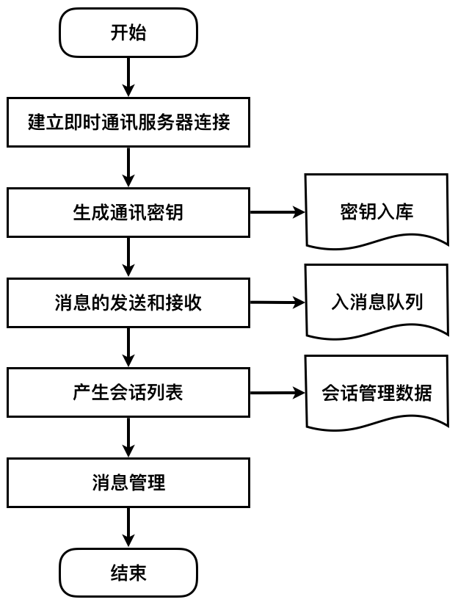

图6-3 PIGPEN即时通讯处理流程图

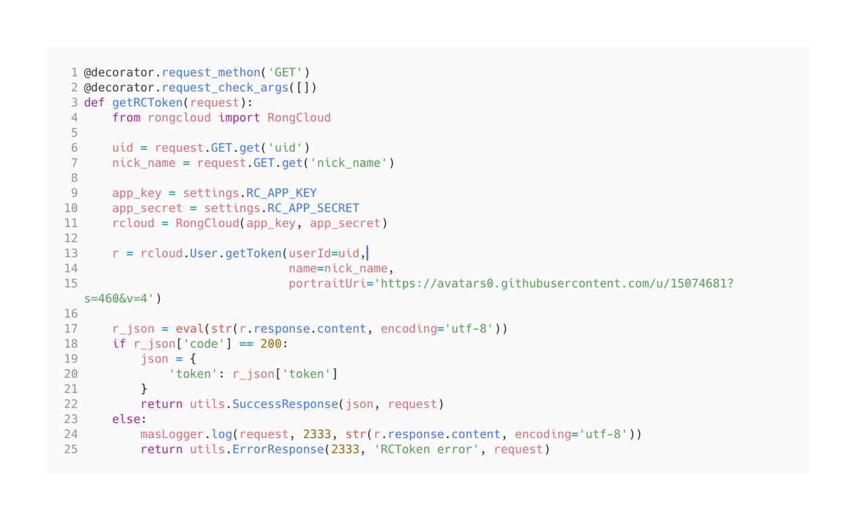

图6-4 服务端生成通讯密钥Token的核心代码

### 6.2.3 建立连接

在 PIGPEN客户端的整个生命周期中，我们只需要调用一次建立与PIGPEN服务端连接的方法即可。之后不管是是网络异常还是PIGPEN应用程序的前后台的切换等问题，PIGPEN客户端会经由即时通讯持久化重连服务进行自动重连操作。 PIGPEN客户端的即时通讯持久化服务针对应用程序的前后台以及可能出现的各种网络情况，进行了即时通讯的连接和重新连接机制的改善。

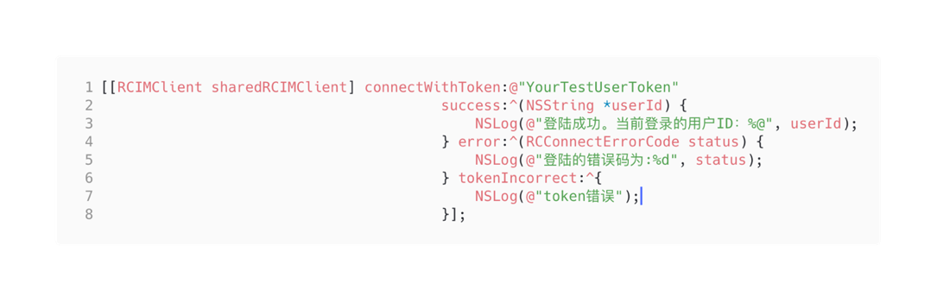

图 6-5 建立连接的客户端核心代码

### 6.2.4 发送与接收消息

一旦客户端和即时通讯服务连接成功之后，用户就可以在稳定的情况下进行消息的发送和接收，PIGPEN的即时通讯模块支持用户发送文本、图片、音频、视频、位置信息、emoji表情、自定义表情自定义消息体。考虑到多种消息体的内容不同，需要对不同消息体的内容做抽象，把不同消息体的内容都转化成了二进制流数据进行传输，进行可信传输，在客户端上分别进行消息体内容的压缩转码和解压转码。以下以PIGPEN即时通讯模块中的文本消息为例，展示消息的接收和发送流程。

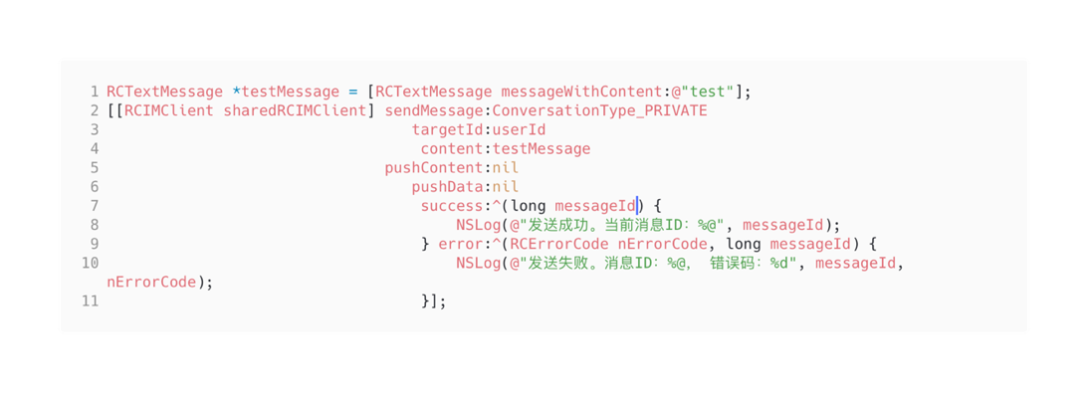

图6-6 即时通讯模块中的发送文本消息的核心代码

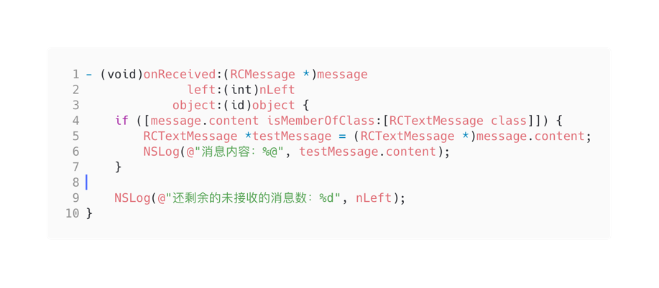

图6-7 即使通讯模块中接收文本消息的核心代码

### 6.2.5 获取会话列表

为了降低服务端的压力，我们把与用户相关的会话列表存储在了用户设备中，并在本地使用基于sqlite数据库完成了会话列表数据的存储。用户主动通过搜索其它用户，并与其它用户进行了聊天操作，当聊天数推送到对方设备中时，PIGPEN认为该会话建立，并构建二者之间的消息通道，在用户各种的设备中进行会话列表的生成和存储。

但如果用户因其它原因把与之前其它建立起消息通道以及会话列表的用户数据进行了删除，例如删除了PIGPEN应用程序，则与该用于相关所有即时通讯数据均会被抹除，因为这些数据是存储在该用户的设备中。

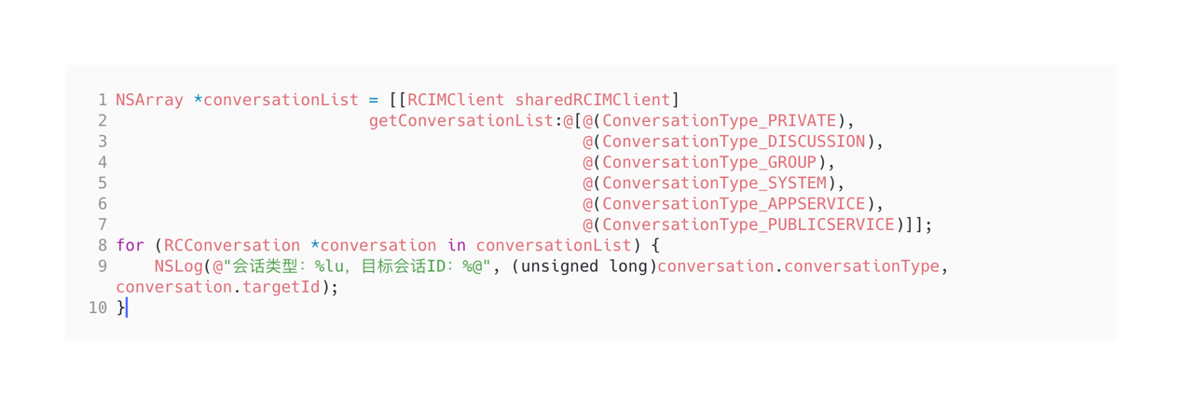

图6-8 即时通讯模块中获取消息列表的核心代码

### 6.2.6 获取消息未读数

用户的某一个消息未读数是基于当前消息队列中剩余未读消息与已读消息的差值而生成的值，该值受用户当前设备中的接收到的所有的消息有关，且受限于用户当前设备所处的网络环境。

当有新消息推送到当前用户设备时，PIGPEN客户端会把该条消息拉取到本地消息队列中。PIGPEN应用程序会在用户下一次进入应用程序的消息页时对比已消耗消息队列和未消耗消息队列，把未消耗的消息增加到会话列表中。

用户点击新消息时，未消耗消息队列数据减一，已消耗消息队列数据加一，更新由这两个消息队列做差值而生成的消息未读数。获取消息未读数的核心代码如下所示：

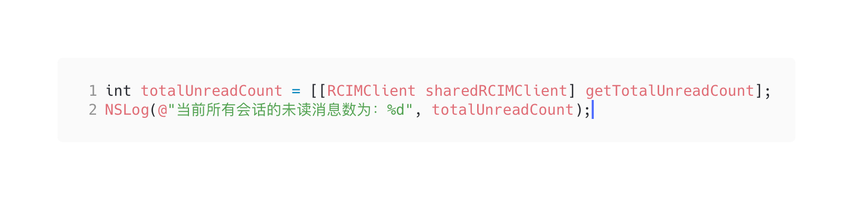

图6-9 即时通讯模块中获取所有消息未读数

# 第七章 宠物管理模块设计与实现

## 7.1 宠物管理模块结构设计

### 7.1.1 宠物管理模块功能简介

PIGPEN的宠物管理涉及到对宠物的创建、删除、更新宠物信息等操作。是对真实宠物体征数据的抽象，通过用户提交的真实宠物体征数据可对宠物进行数据建模，通过不同的体征数据维度在PIGPEN中搭建起与真实宠物相对应的虚拟宠物实体，该宠物模型具备真实宠物的主要生理特征，如吃饭、喝水、运动等。

用户通过PIGPEN中的宠物管理模块可对宠物的各种体征数据进行记录，PIGPEN通过对用户提交的宠物体征数据进行分析，根据预设的运算规则对宠物体征数据进行抽取、归类和计算，最后产出体征反映数值，协助用户更好的管理宠物、更好的饲养宠物。

### 7.1.2 宠物管理模块功能图

宠物管理模块的功能结构图如下所示：

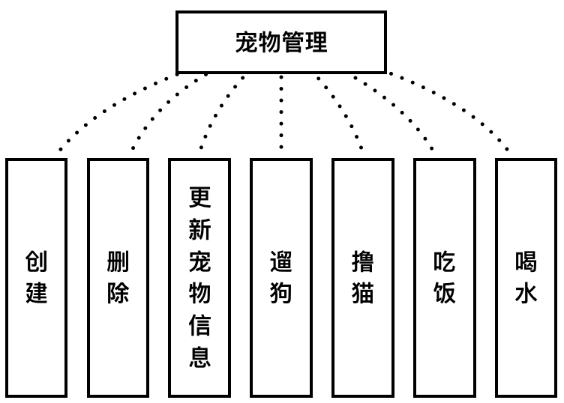

图7-1 宠物管理功能结构图

## 7.2 宠物管理模块详细设计与实现

### 7.2.1 创建宠物

宠物的属性比较多，宠物的创建需要用户根据真实宠物的实际情况填写宠物的品种、进食量、运动量、饮水量、宠物与用户的关系、性别、生日、名字等关键信息，并上传该宠物的实际头像，所以添加宠物的过程会比较复杂。

添加宠物由PJPetCreateViewController.swift文件组成，针对创建宠物的所需的头像、名字、性别、生日、品种、进食量等必要属性可对宠物创建页面进行如下设计：

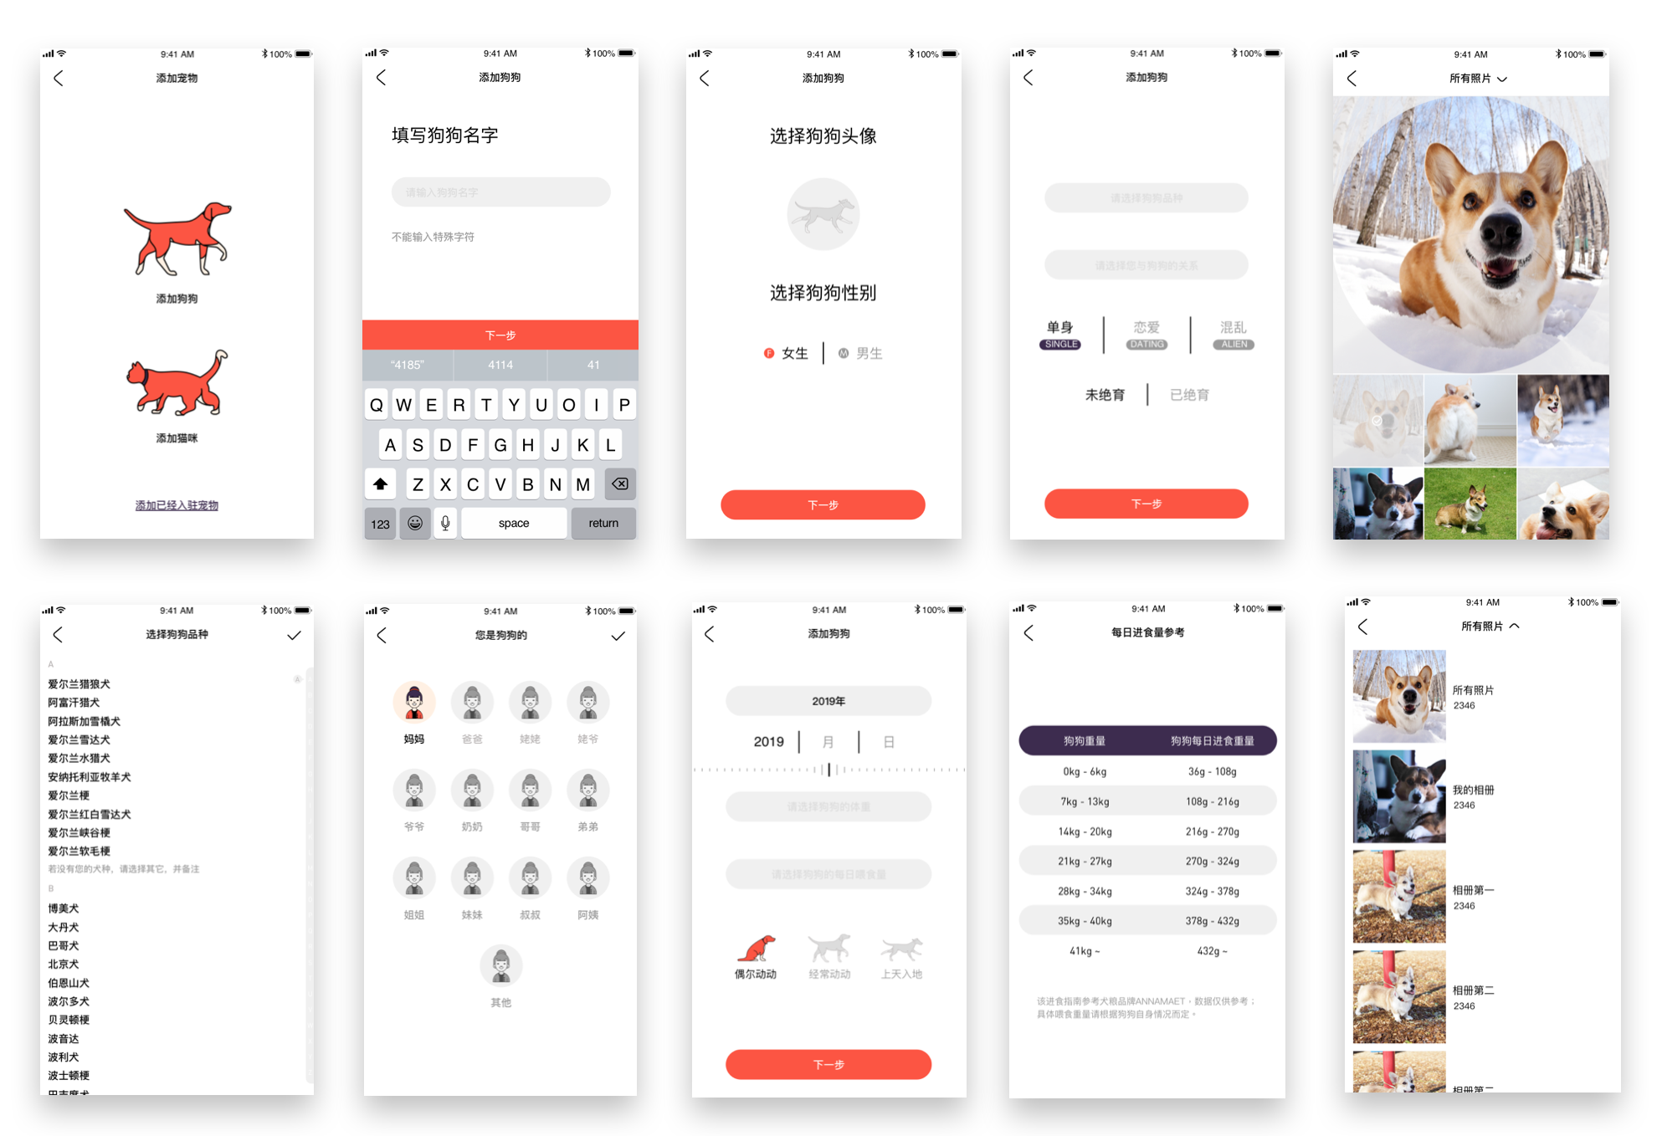

图7-2 创建宠物设计图

创建宠物时，用户需要先选择创建狗或者是猫，然后输入宠物的名字，但宠物的名字不可输入特殊字符，如emoji等特殊字符。宠物的头像最开始是直接保存在了服务端，但服务端整体的网络带宽和存储空间不足以承载大量的图片，最后经过调研使用了七牛云作为图片的存储服务提供商，负责管理宠物头像等图片资源的增加和删除等行为。

在读取系统相册时，考虑到了部分用户会把相册中的照片存储到iCloud中，而存储到iCloud中的数据再被读取时是一个异步获取数据的过程，我们需要考虑如何对大量图片的异步做处理。经过调研和实践后，PIGPEN对用户选择从相册读取位于iCloud中的相册时使用了锁和信号量两种做法，经过实践最后选择了通过信号量做异步消息数据的处理，通过对异步消息添加信号量可以有效的同步所有通过异步方式获取到的位于iCloud中的相册照片数据。

宠物品种数据来源于维基百科中所记录的所有猫狗品种，对其进行整理后输入到PIGPEN系统中供用户进行选择，因为猫狗与人类相伴的日子很长，导致由部分猫狗品种并不能全部记录在案，所以PIGPEN还提供了一个专门用于用户输入在PIGPEN所提供的猫狗品种数据之外的品种，在系统管理员审核之后方可写入猫狗品种数据库供其它用户读取并选择。

对于宠物的进食量会由于宠物品种的不同而不同，但这只是大体范围上的预估，非常不准确，通常情况下宠物主人对宠物进食量的预估来源于宠物的体型大小，通过体型的大小来判断宠物的日常所需进食量，为了帮助新手宠物主人饲养自己的宠物，PIGPEN客户端中提供了一个基于ANNAMENT牌的宠物食品所给出的各个体重范围内的宠物日常所需进食量，给新手宠物主人一个适当的过渡期熟悉自己的宠物生活习惯。

用户填写完创建宠物的必要信息后，PIGPEN将会调用网络请求类单例对象方法发起HTTP的POST请求，在HTTP body中携带上创建宠物的必须参数，服务端接收到PIGPEN客户端发送而来的创建宠物的请求，将会先进行必要参数的解析和非空验证，所有必须的验证步骤完成后再进行数据库的数据写入，从而完成创建宠物的全过程。

创建宠物的流程图如下所示：

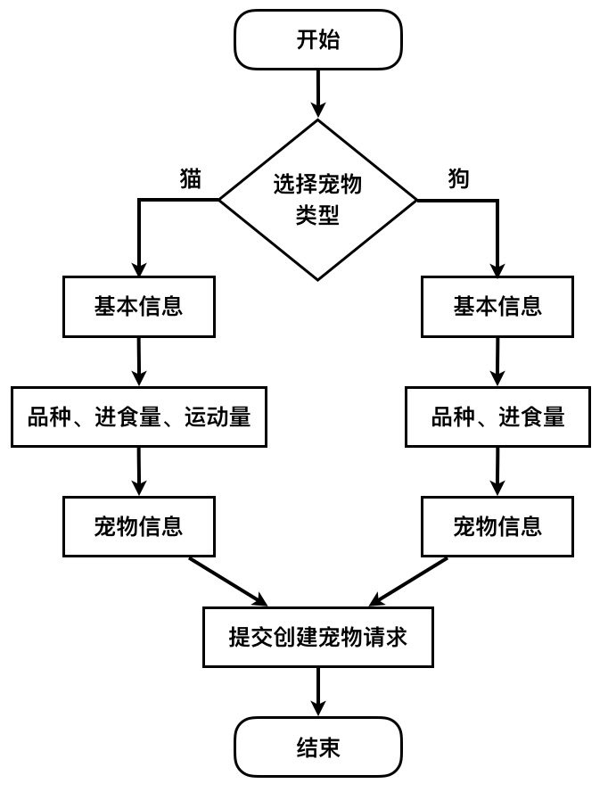

图7-3 创建宠物流程图

客户端创建宠物的核心代码如下所示：

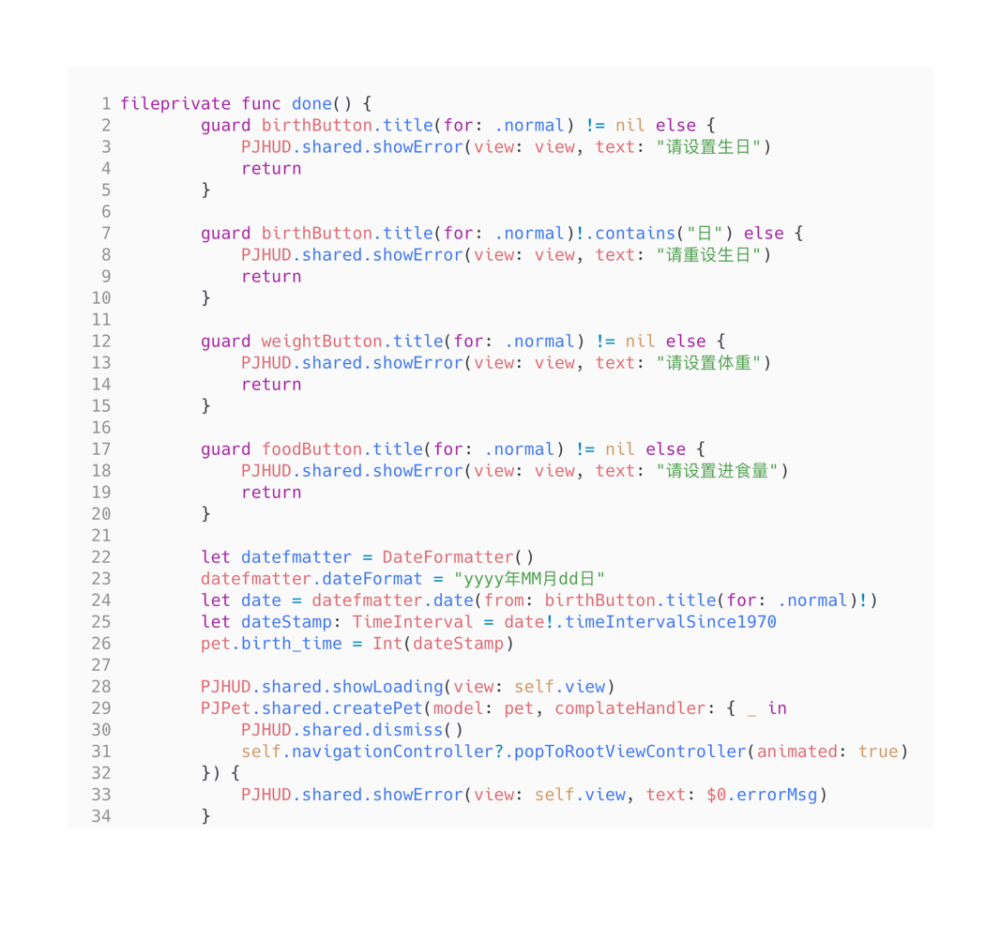

图7-4 PIGPEN客户端创建宠物核心代码

PIGPEN服务端创建宠物的核心代码如下所示：

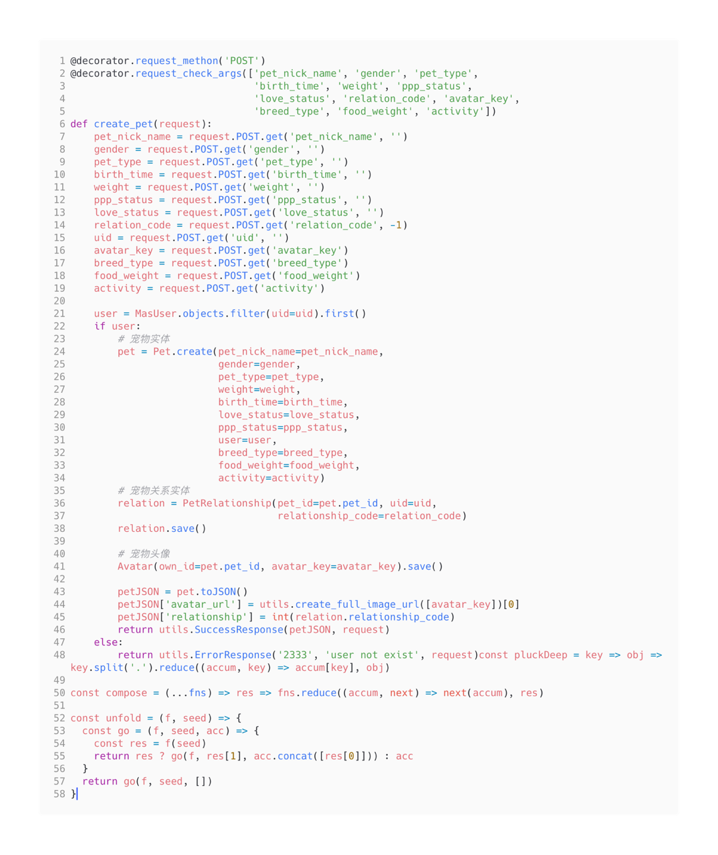

图7-5 PIGPEN服务端创建宠物核心代码

### 7.2.2 搜索宠物

PIGPEN中提供了对用户的搜索和对宠物的搜索，在用户成功创建宠物时，PIGPEN将触发把创建成功的宠物数据写入对应缓存区的操作，把宠物信息数据写入对应的缓存区有助于用户在PIGPEN客户端中进行宠物搜索时的速度加快。

用户提交搜索宠物的请求时，PIGPEN客户端需要对用户输入的内容进行非空校验，使用checkPetNickname和checkPetId方法进行格式化校验，并结合弹窗组件对用户进行引导，防止用户输入特殊字符导致请求搜索宠物接口时返回错误提示信息或其它报错信息影响到了完整的用户体验流程。

搜索宠物只需要输入宠物的昵称或宠物编号即可，因此根据搜索宠物的必须参数可以做出如下设计图：

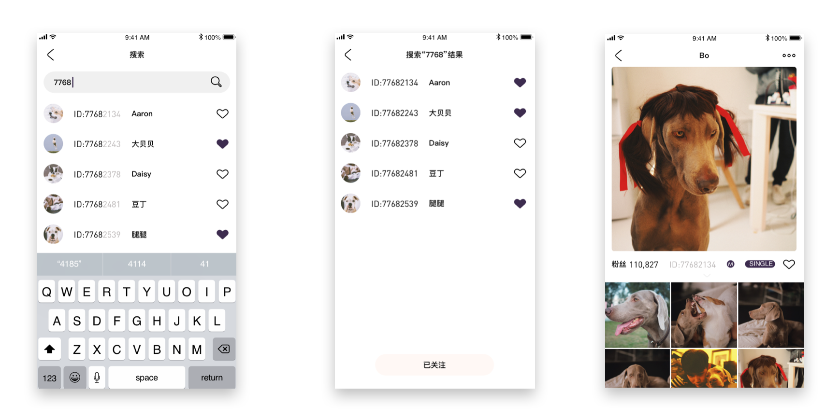

图7-6 PIGPEN搜索宠物页面设计

PIGPEN搜索宠物的流程图如下所示：

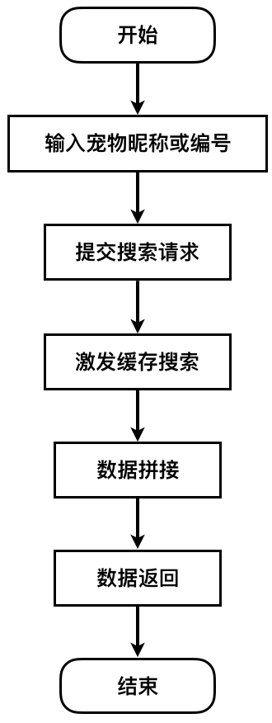

图7-7 PIGPEN搜索宠物流程图

宠物搜索

### 7.2.3 关注宠物

在PIGPEN客户端中，进入搜索页面PJPetSearhViewController.swift可调用搜索请求方法对用户需要进行检索的宠物提交搜索请求，在数据返回的被检索宠物信息中，用户可点击所有宠物列表上的关注按钮，进而激发PIGPEN关注宠物的接口请求方法，PIGPEN客户端根据提交请求方法的返回体使用弹窗UI组件对用户进行弹窗提示，告知用户提交关注宠物请求方法时服务端真实的处理结果。

PIGPEN关注宠物的页面设计如下图所示：

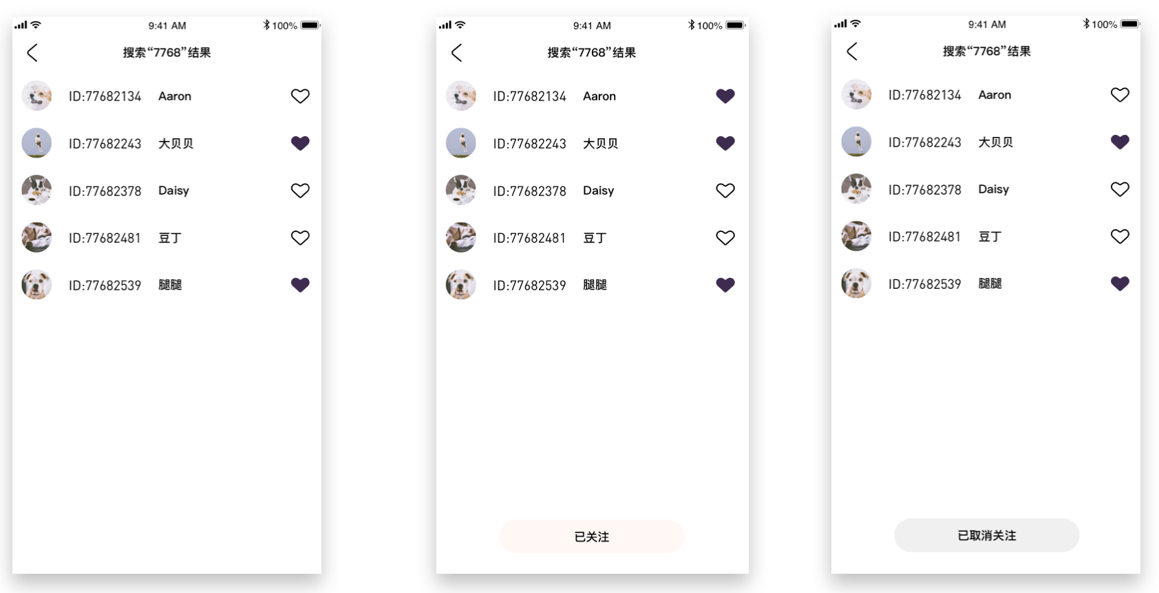

图7-8 PIGPEN关注宠物设计图

PIGPEN关注宠物的流程图如下所示：

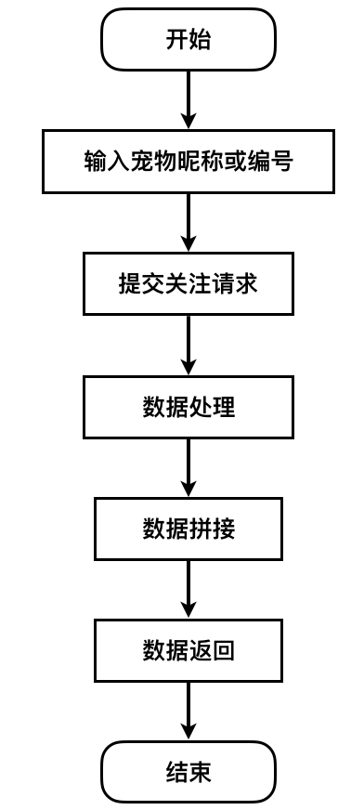

图7-9 PIGPEN关注宠物流程图

PIGPEN关注宠物的服务端核心代码如下图所示：

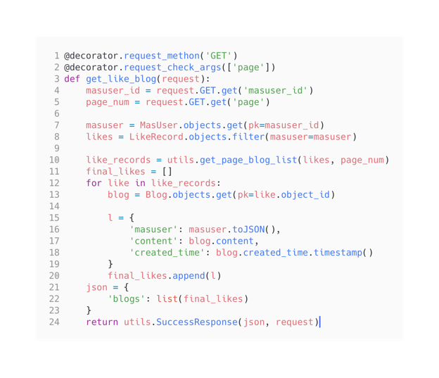

图7-10 PIGPEN服务端关注宠物核心代码

### 7.2.4 吃饭/喝水

吃饭与喝水是PIGPEN在宠物管理上的核心业务。PIGPEN对三十只宠物实体进行了数据收集，三十只宠物在一天中所需的进食量和进水量与品种的联系，经过一段时间的数据收集后发现，不同品种之间的宠物实体一天中所需的进食量和进水量有部分群体是非常类似的，甚至完全相同，再经过一段时间的数据收集后发现，实际上应该是不同体型的宠物在一天的范围内对进食量和进水量有一定的关联关系，接下来我们继续放大了对宠物实体体型的要求，随着对实体宠物体型数据收集增多，我们确定了宠物的进食量和进水量与宠物体型相关，因此可对宠物进行宠物体型上的分类，针对宠物狗来说，分为大型犬、中型犬和小型犬，在各个体型狗的进食量和进水量的预估上，可以使用体重来对宠物进行划分体型。

吃饭和喝水是否满足宠物所对应体型的日常所需最适合进食量和进水量，其影响了宠物在吃饭与喝水这两个维度的评分，用户需要根据宠物体型的推荐进食、进水量和宠物的运动量来安排一天的宠物真正所需的进食量和进水量，PIGPEN会根据预设规则，抓取用户设置的宠物每日运动量、进食量和进水量的值作为计算评分的三个维度值进行计算，最终得出的计算结果将作为用户在该宠物当天所获分数。

宠物吃饭与喝水的页面设计如下所示：

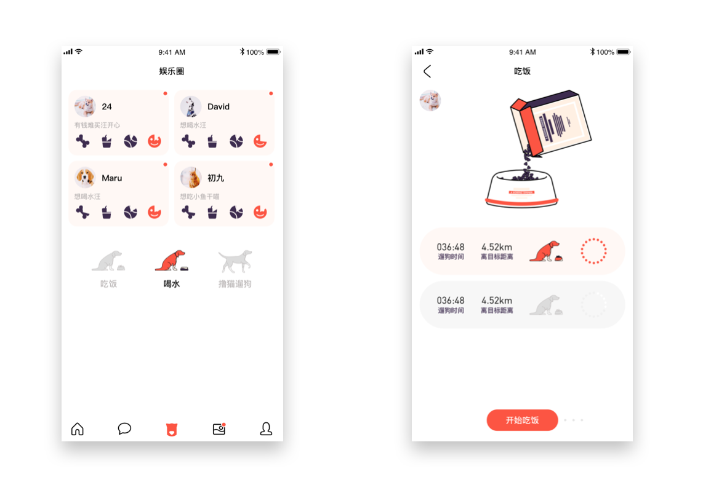

图7-11 PIGPEN的宠物吃喝页面设计

PIGPEN宠物吃饭和喝水流程图设计如下所示：

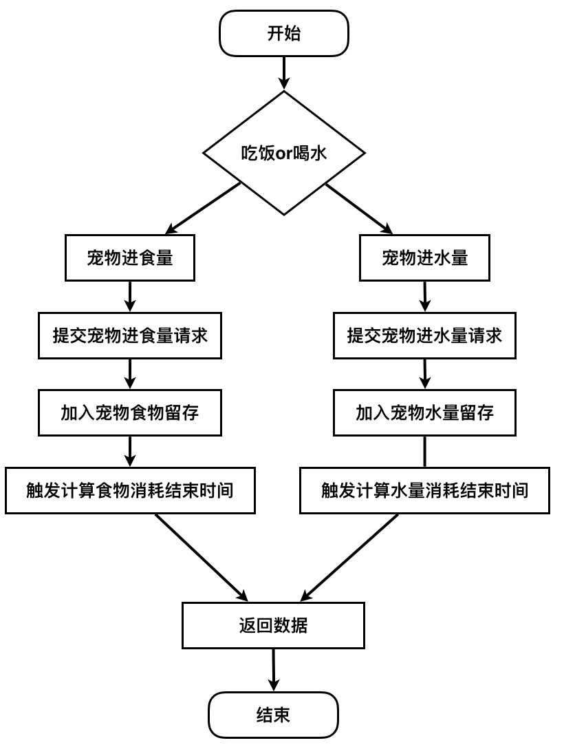

图7-12 PIGPEN宠物吃饭与喝水流程图

PIGPEN宠物吃饭与喝水核心代码如下所示：

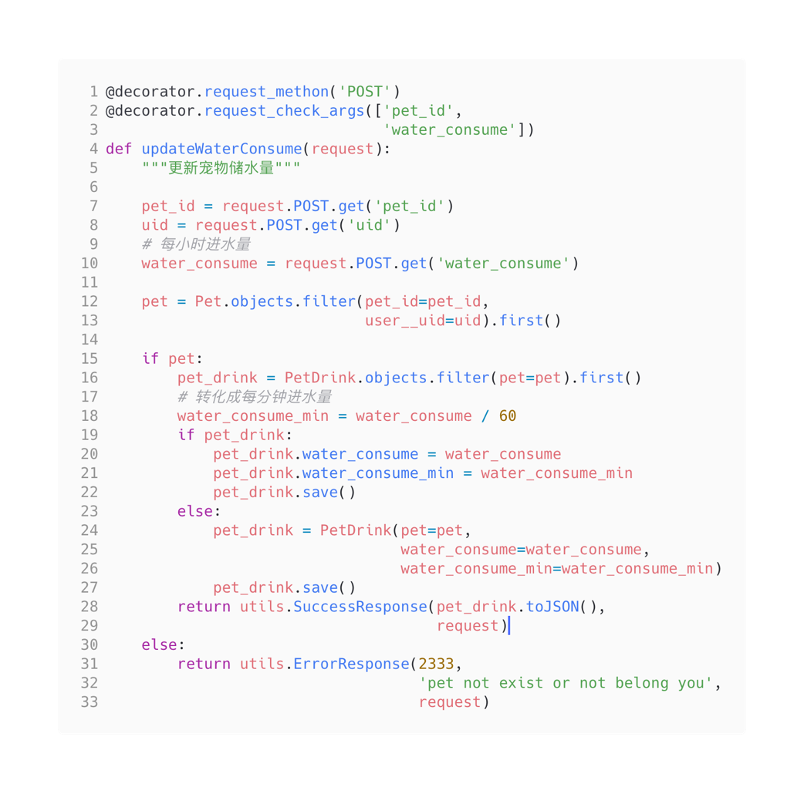

图7-13 PIGPEN宠物吃饭与喝水核心代码

### 7.2.5 遛狗/撸猫

遛狗是针对宠物狗运动的抽象行为，把宠物主人对宠物狗的日常活动行为全都归类到的“遛狗”这一行为本身上，降低了宠物主人对宠物狗行为判断所需要的成本。宠物主人对宠物狗进行遛狗活动行为时，需要预先允许PIGPEN客户端读取和记录宠物主人设备中的GPS位置信息，并把GPS位置通过GPS应用程序服务接口发送到PIGPEN的服务端中进行处理，PIGPEN服务端将会针对用户上传的GPS位置信息根据预设规则计算出宠物狗在一次遛狗活动行为中运动的距离、所积累的运动量和所耗费的运动时间，通过这三个值来结合预设规则进行宠物本次遛狗所积累的评分，用户可以通过评分判断出宠物狗是否完成了当天的推荐运动量，以此来权衡宠物主人是否达到了对宠物运动量的最低要求。

相对狗来说，猫没有运动量上的要求，一般我们对猫进行的活动行为是撸猫。撸猫不需要把宠物猫和宠物主人一起带到室外空间进行活动，宠物主人只需要呆在一个安稳的室内环境中与宠物猫进行互动即可。因此对于猫来说，当宠物主人需要对宠物猫进行“撸猫”活动行为时，需要对设备进行不间断PIGPEN应用程序前台检测。当检测到PIGPEN应用程序不在前台，例如被用户强制退出、前台被用户切换成了其它应用等行为，PIGPEN将认为用户中止了撸猫活动行为，停止在PIGPEN中的相关撸猫逻辑，并上传用户在撸猫活动行为过程中产生的数据至PIGPEN服务端进行数据库写入。如果用户在设置撸猫时间内完成了撸猫活动行为，中途一直保证PIGPEN应用程序在前台运行，则认为用户完成了此次的撸猫活动行为。

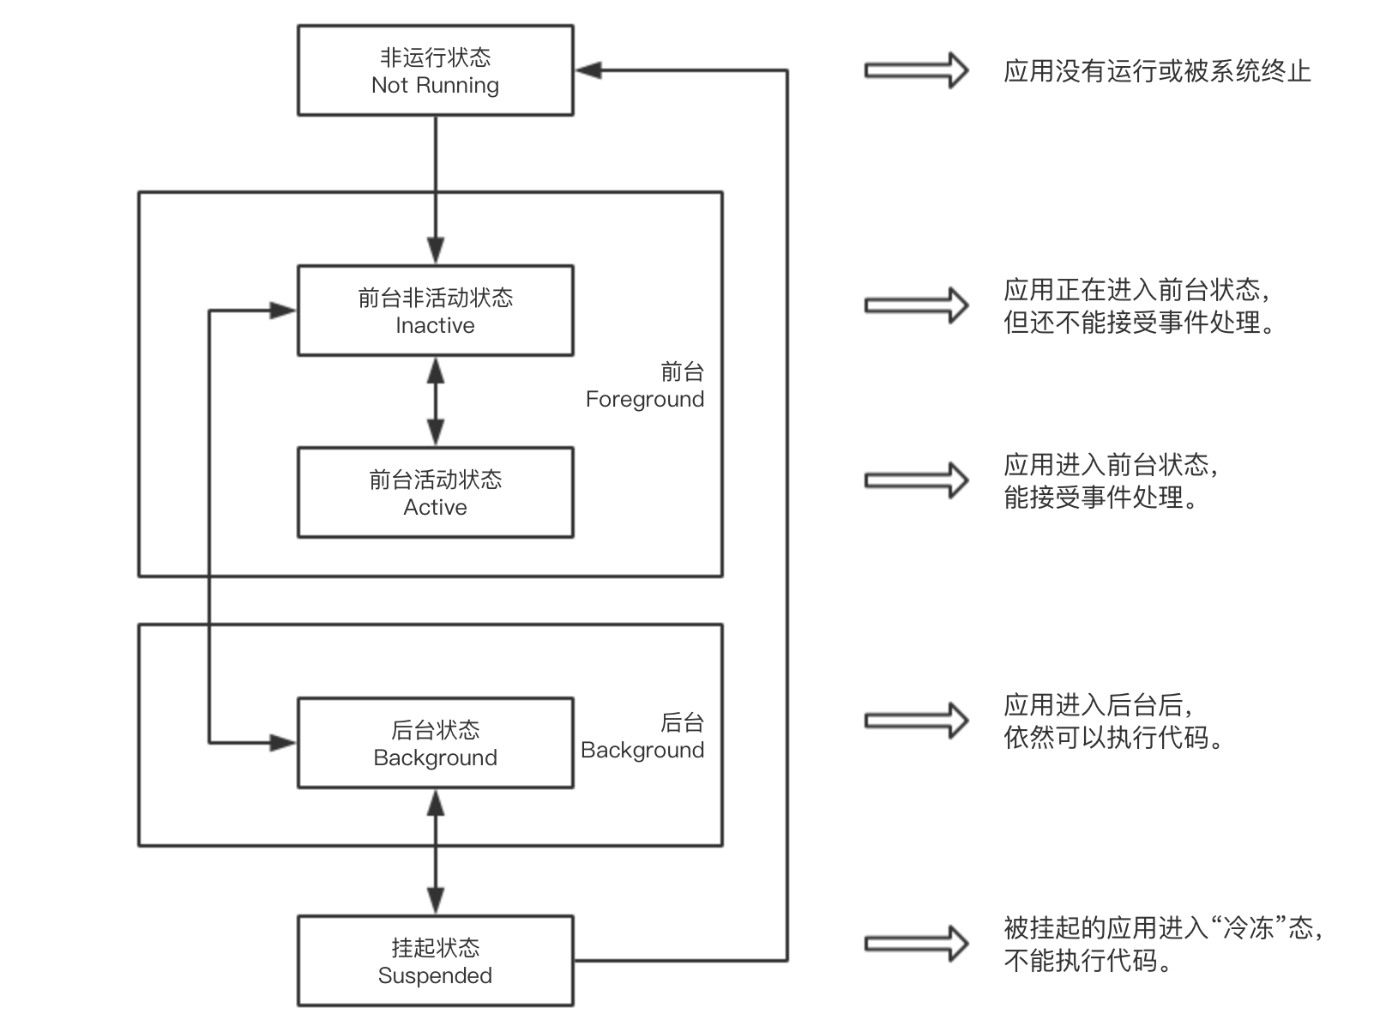

图7-14 iOS前后台状态图例

PIGPEN遛狗撸猫的页面设计如下所示：

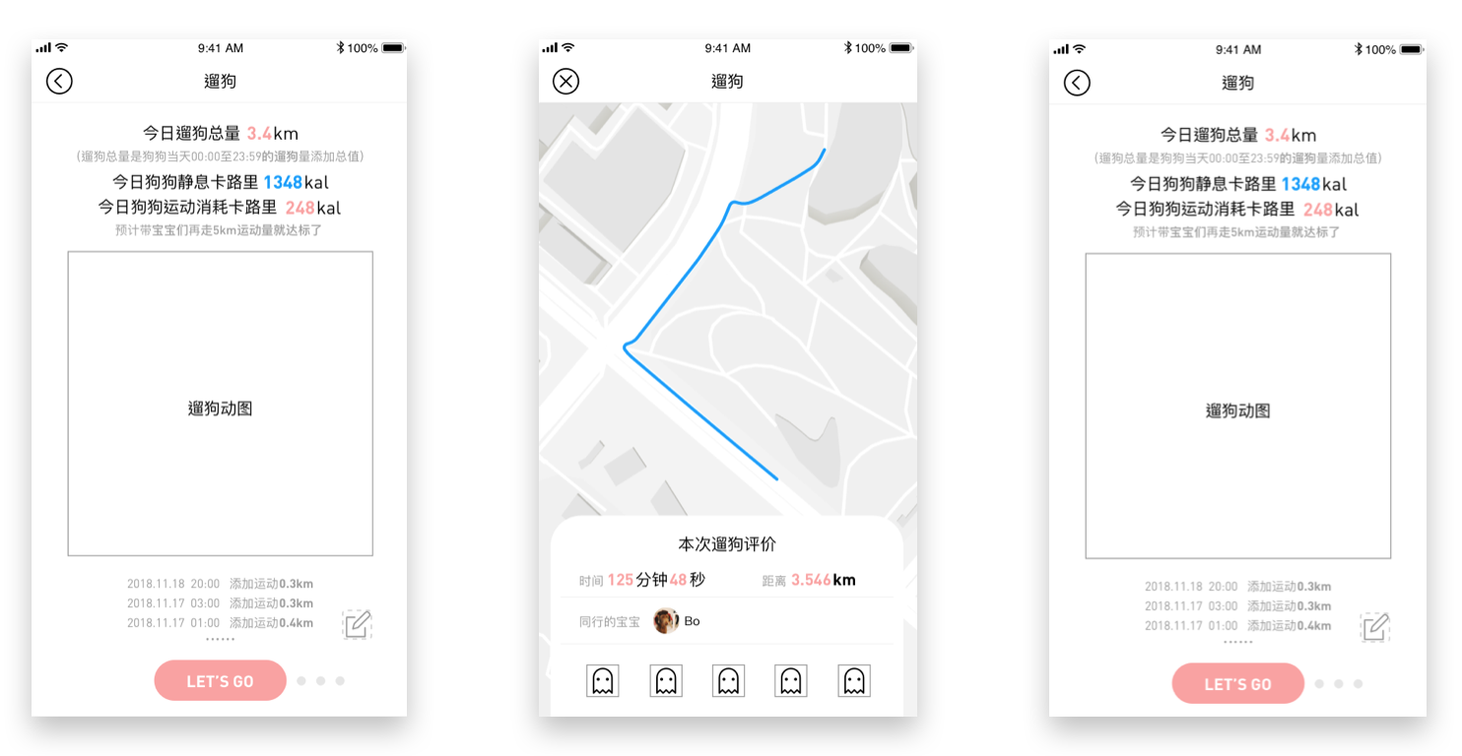

图7-15 PIGPEN遛狗撸猫页面设计图

PIGPEN遛狗撸猫流程图如下所示：

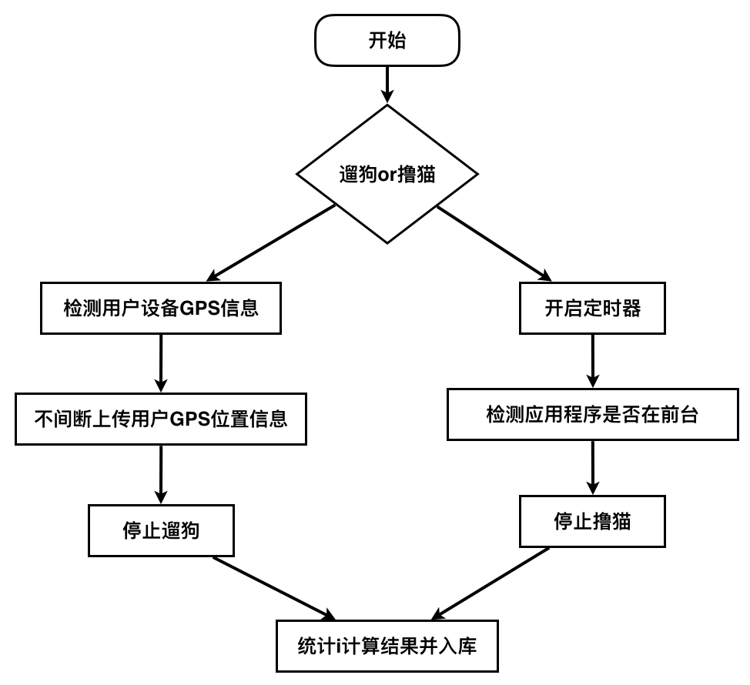

图7-16 PIGPEN遛狗撸猫流程图

# 第八章 PIGPEN寻找附近猫狗模块设计与实现

## 8.1 寻找附近猫狗模块结构设计

### 8.1.1 寻找附近猫狗模块功能简介

PIGPEN中的寻找附近猫狗的功能依赖于用户是否授权PIGPEN应用程序读取用户设备中的GPS位置信息，如果用户并未授权给PIGPEN应用程序读取GPS信息，则无法使用查看附近猫狗模块功能。

查看附近猫狗模块的功能是PIGPEN拓展宠物和其它宠物以及宠物主人和其它宠物主人的一个重要关系，其起到了从PIGPEN应用程序线上到线下的关系纽带，有助于PIGPEN用户群拓展人际关系，突出PIGPEN社交元素的一大环节。

### 8.1.2 寻找附近猫狗模块功能图

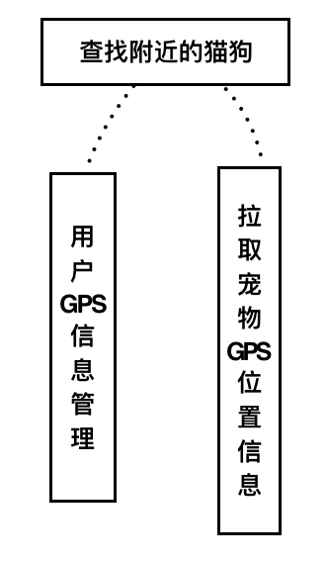

图8-1 PIGPEN查看附近的猫狗功能结构图

## 8.2 寻找附近猫狗模块详细设计与实现

### 8.2.1 处理用户GPS信息

PIGPEN客户端程序需要向用户索取GPS硬件信息数据的读取权限，只有获取到权限后才能使用查看附近猫狗的功能。PIGPNE客户端应用程序获取到了读取用户设备的GPS位置信息数据权限后，先在客户端本地对读取到的GPS位置信息作筛选，对偏离标准预估值的GPS位置信息点进行丢弃，对宠物GPS位置信息点进行丢弃，对距离相近不超过5米的GPS位置信息点进行丢弃，留下符合要求的GPS位置信息点后对信息点进行统一进行整理传输。

### 8.2.2 拉取附近猫狗位置信息

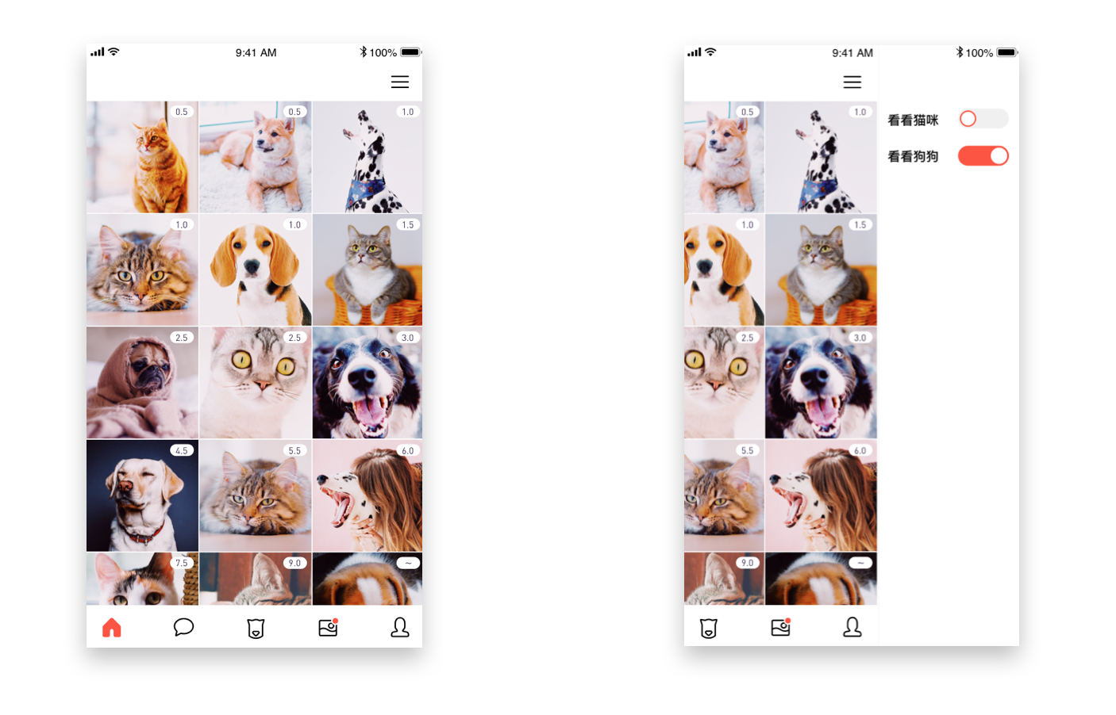

图8-2 附近的猫狗页面设计

当使用PIGPEN的用户都上传了各自对应的GPS位置信息后，PIGPEN客户端将在用户进入“查看猫狗位置信息”页面完成页面初始化时进行拉取位于当前使用用户附近的猫狗宠物GPS位置信息，并使用高德地图SDK进行地图标记点的数据渲染，在地图上显示出当前使用用户的位置和位于该用户附近10km圆形范围的其它宠物位置信息。

# 第九章 PIGPEN评分模块设计与实现

## 9.1 评分模块结构设计

### 9.1.1 评分模块功能简介

PIGPEN的评分模块用户体现出宠物主人对各自宠物在宠物管理方面行为的推荐指数，如果用户在某一段时间内使用PIGPEN进行记录其在对真实宠物进行吃喝玩乐的记录时，我们将根据用户在这段时间中提交到PIGPEN中的各种体征数据等以及其它数据进行记录、分析和计算，给到用户一个评分，告知用户在这段时间内进行的宠物管理行为活动对宠物本身是否是合适和友好的。

### 9.1.2 评分模块功能图

评分模块的功能结构图如下图所示：

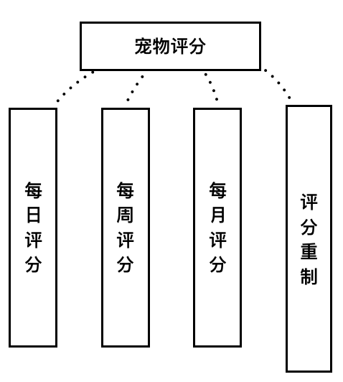

图9-1 PIGPEN评分模块功能结构图

## 9.2 评分模块详细设计与实现

### 9.2.1 评分指标

PIGPEN的评分模块有日、周、年三个评分统计结果，评分统计结果的数据指标来源于宠物主人对宠物日常进行吃饭、喝水、遛狗和撸猫行为所产生的评分，结合这四个评分指标最终产生出了宠物评分。宠物当前剩余食物可持续时间计算方法见公式9-1所示，宠物食物分数当前状态计算方法见公式9-2所示：

$duration=\frac{addFoods-currentFoods}{food/min}$（公式9-1）

$scoreStatus=currentTimestamp-previousTimestamp-duration$（公式9-2）

如果宠物当前分数状态scoreStatus小于0，则每分钟都减去0.0146，直到用户重新添加宠物可恢复的食物标准线之上。其它喝水与开心评分计算规则一致，不再赘述宠物吃饭、喝水、开心评分计算方法见公式9-3、9-4和9-5所示：

$finalFoodScore=\frac{foodScore1+foodScore2+foodScore3}{times}$ (公式9-3)

$finalWaterScore=\frac{waterScore1+waterScore2+waterScore3}{times}$ (公式9-4)

$happinessScore=\frac{hScore1+hScore2+hScore3}{times}$ (公式9-5)

### 9.2.2 每日评分

宠物的每日评分依赖于当天晚上24点前宠物主人对宠物在PIGPEN应用程序中所做的所有操作，如吃饭、喝水、遛狗和撸猫，并且该评分将会落实到每个宠物。

每日评分在当天晚上24点进行进行全量计算和入库，将从宠物活动行为表中拉取当天宠物的“吃饭”、“喝水”、“遛狗”、“撸猫”加权平均分，然后分别对三个时间段的统计分进行求和平均数，把最终求得的值作为该宠物的当日平均分, 每日评分计算方法如公式9-6所示：

$daysScore=\frac{finalFoodsScore+finalWaterScore+happinessScore}{validDays}$（公式9-6）

### 9.2.3 每周评分

宠物的每周评分需要尽可能的保证该宠物进行每周评分之前的每日评分均得到计算，通过每周日的晚上24点对宠物每日评分表进行抽取当日评分进行平均值计算，将最后得到的数值作为该宠物的每周评分, 每周评分计算方法如公式9-7所示：

$weeksScore=\frac{dayScore}{validDays}$（公式9-7）

### 9.2.4 每月评分

对宠物的每月评分产出需要从宠物每周评分表中拉取本月产生的各个周评分，抽取每周评分时并不会丢弃某个未进行周评分，该月的周基数会直接作为分母，所以会出现某个未经常使用客户端的用户评分在某个月获得的月评分很低，而个别经常使用系统的用户月评分会相对高一些。每月评分计算方法如公式9-8所示：

$monthScore=\frac{weeksScore}{4}$（公式9-8）

### 9.2.5 总评分

总评分所拉取的维度计算值是在一百八十个物理日内宠物主人对宠物进行各种管理行为产生的评分最终计算值。宠物主人对宠物进行吃饭、喝水、遛狗和撸猫等行为产生的评分只要被入库存储记录后，在总评分一项中就可以看到用户的对宠物的各种行为进行的评分。

### 9.2.6 评分重制

在评分模块中提供给了用户进行评分重制的操作，如果用户对前180天系统对该用户做出的宠物管理评分不满意，可以选择重置前180天的评分，但每180天只能重置一次用户评分。重置评分完成后，用户在总评分一项中将会失去前180天所产生的所有评分数据，并不再参与之后的计算。

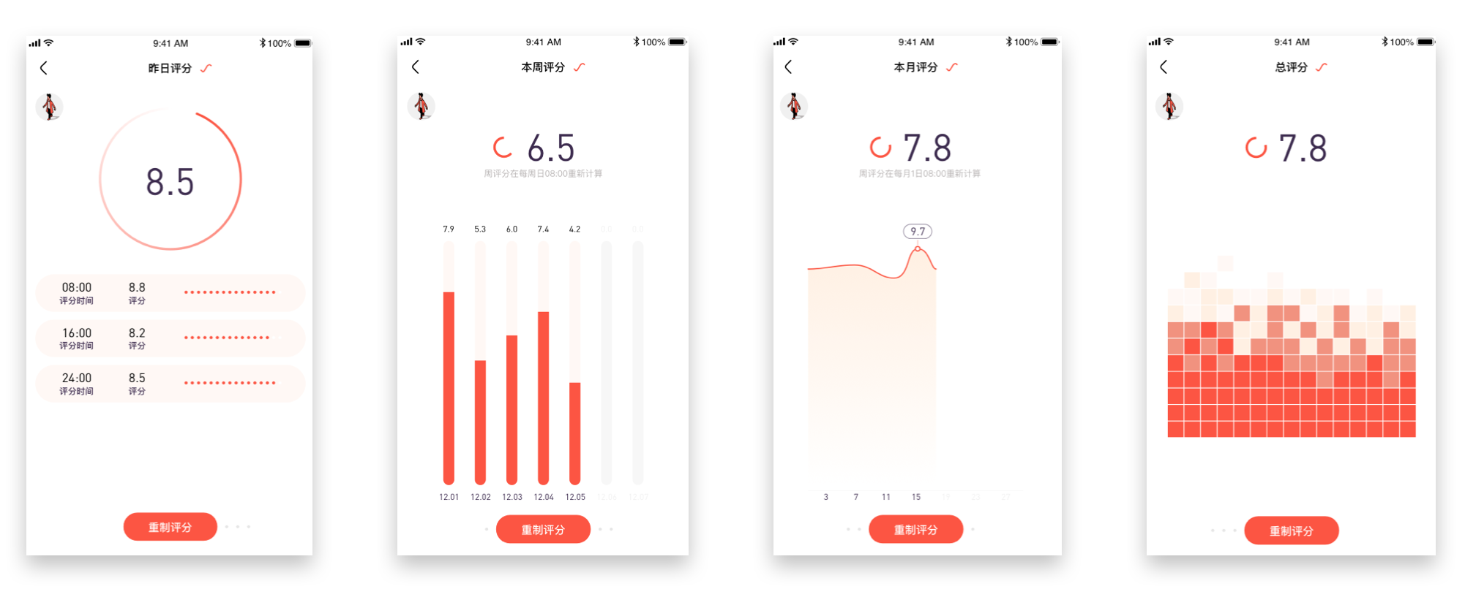

图9-10 评分模块页面设计如下所示

# 第十章 PIGPEN朋友圈模块设计与实现

## 10.1 朋友圈模块结构设计

### 10.1.1 朋友圈模块功能简介

朋友圈模块是本系统的一个主要功能。在朋友圈模块中，我们可以通过创建一个新帖子来表达自己当前和宠物的心理状态，每一个帖子都只能进行纯文本或者纯文本+图片的形式发送，并提供阅读统计，点赞统计等多种推文传播途径指标计算。用户可以对推文进行删除，但不可进行编辑。进入到推文详情页后，可对推文进行评论，还可对评论进行回复。

在推文的信息流页面中使用了自研的图文混排引擎，通过对用户选择的不同文字和图片使用了图文混排引擎进行了渲染，提升了信息流页面的滑动流畅性，提升用户体验。

### 10.1.2 朋友圈模块功能图

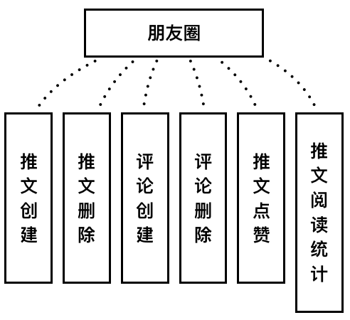

图10-1 PIGPEN朋友圈模块功能结构图

## 10.2 朋友圈模块详细设计与实现

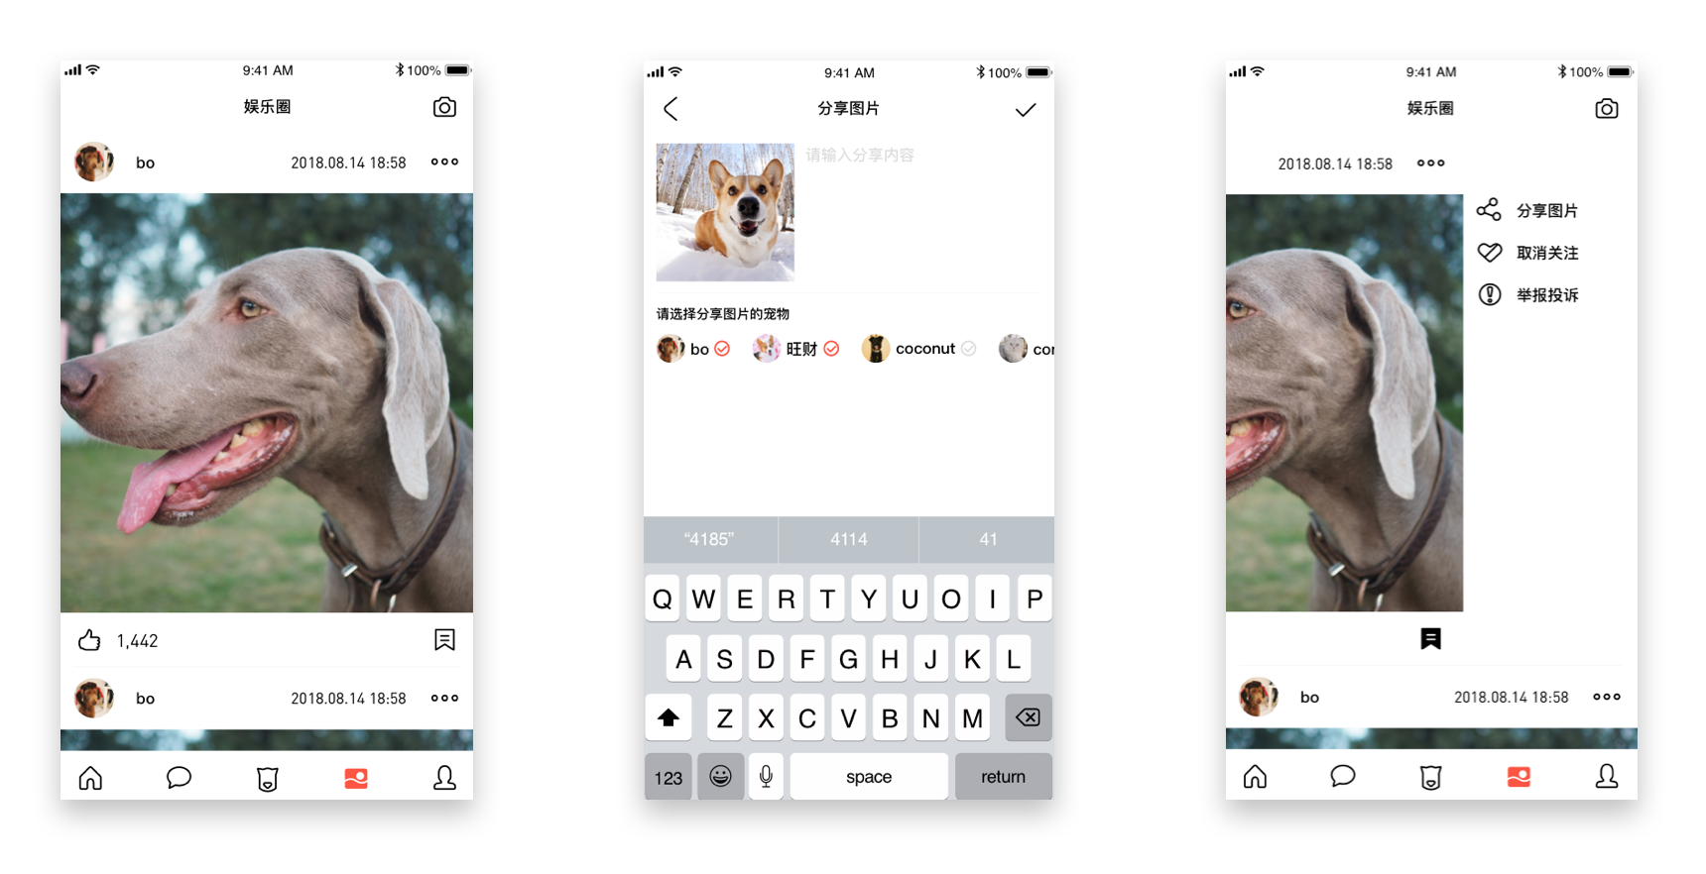

图10-2 朋友圈页面设计

### 10.2.1 推文创建

用户创建一个新的推文需要进入到朋友圈的发表推文页面。在该页面中用户输入推文的内容，可选择是否在本次发送的新推文中选择添加图片进行发送，图片可以选择是使用相机进行拍摄或者是从用户设备的相册中进行读取。

当用户输入好了新推文的内容，点击完成按钮，将会调用系统的发送创建新推文的POST请求，服务端接收到客户端发送而来的对应API请求时，对参数进行有效性验证，验证通过后，使用Django ORM框架进行数据入库。

推文创建的核心代码如下所示：

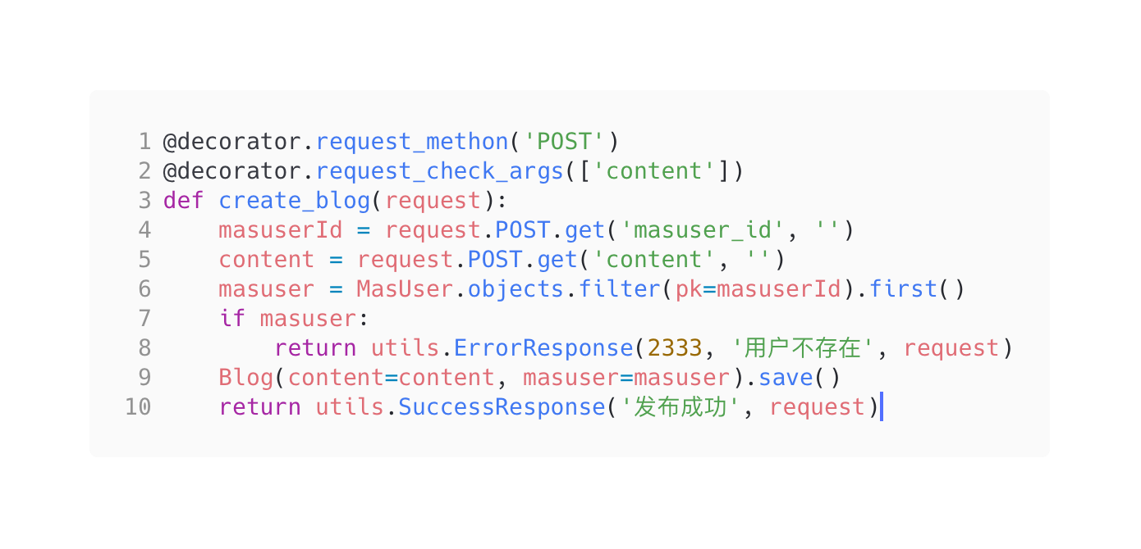

图10-3 推文创建的核心代码

### 10.2.2 推文删除

用户对已发表的推文进行删除实际上进行的是“假删除”，对每一篇用户成功发表的推文中，系统都加了一个字段is_delete用于标识用户是否执行了删除推文的操作，如果用户执行了删除操作，则该字段将被置为1，在用户执行请求获取与其相关的信息流数据时，该条被删除的推文将不会被添加进返回的数据集中。

推文删除的核心代码如下所示：

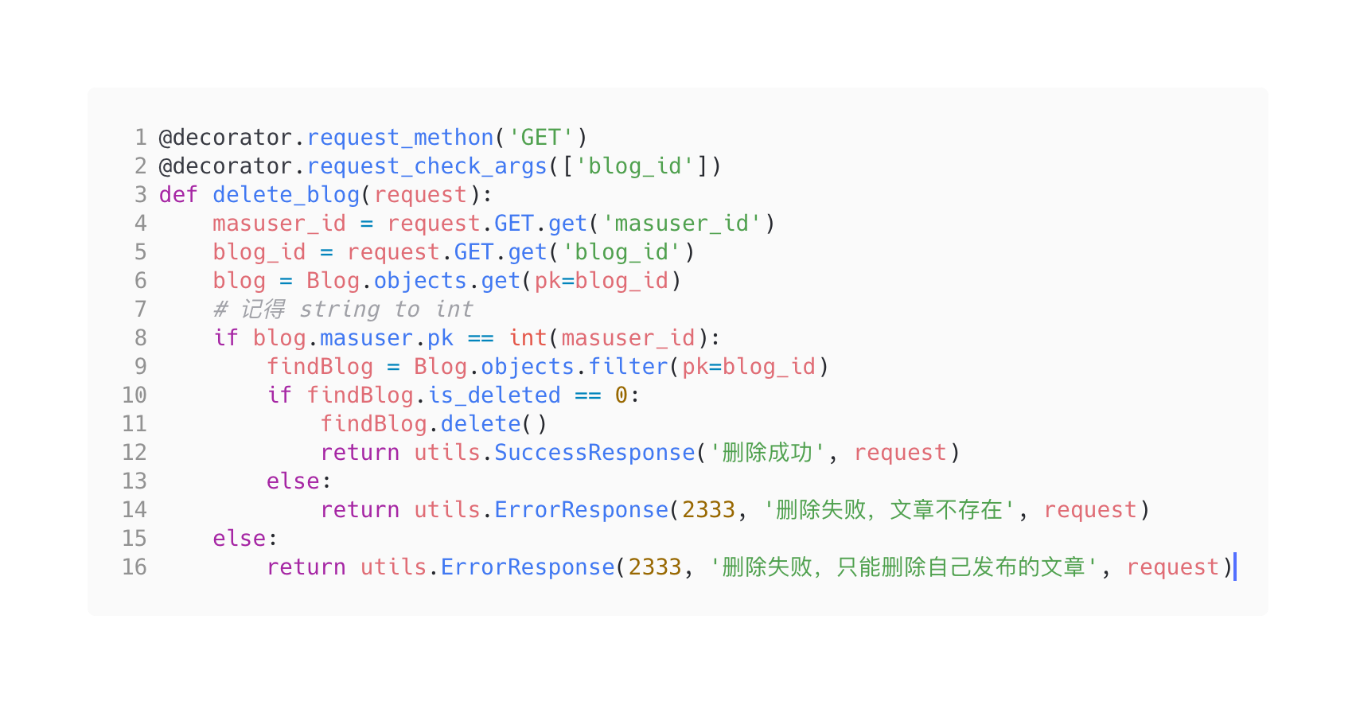

图10-4 删除推文的核心代码

### 10.2.3 评论创建

用户可对其它用户发表的推文进行评论，也可以对其它用户发表的评论进行回复，这两种评论状态的区别导致了是否可通过该评论获取到评论的主题推文，如果该条评论是对推文的评论，则通过root_id可以获取到该条评论的推文主体，如果该条评论是对其它评论的回复，那么同样可以通过root_id获取到该条评论的推文主体，并还可通过parent_id获取到该条评论进行回复的其它评论主体。

评论只能发表纯文本，不能发表emoji表情符号和图片，且会对特殊符号和内容进行筛选清除，评论的创建核心代码如下所示：

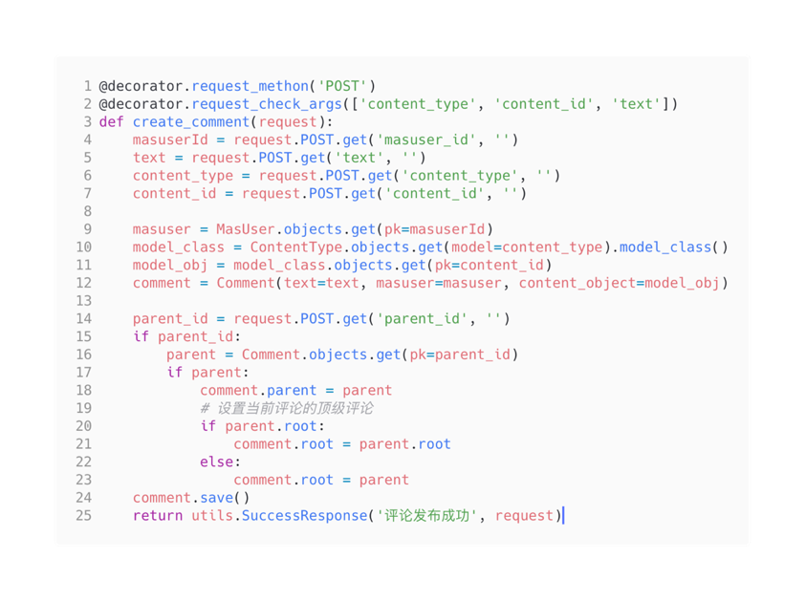

图10-5 评论创建的核心代码

### 10.2.4 评论删除

用户可对评论进行删除。当用户成功成功创建一个评论时，会产生一个删除标识位，当请求某个推文的评论数据时，系统会根据评论的删除标志位进行筛选，当标志位为未删除的值时，把该评论添加到返回的评论集合中，反之移除。

评论删除的核心代码如下所示：

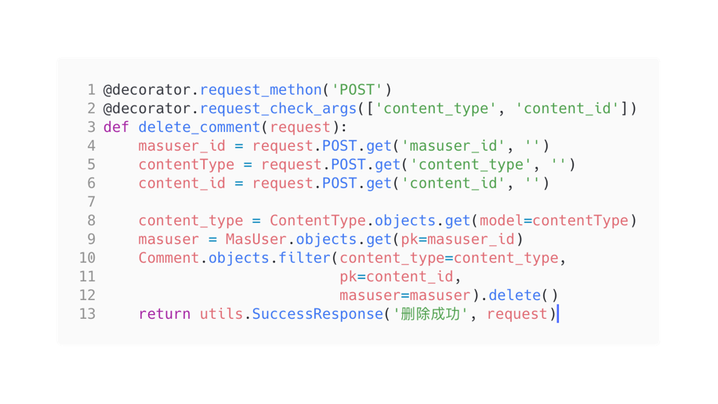

图10-6 评论删除的核心代码

### 10.2.5 图文混排引擎

图文混排引擎是本系统针对信息流视图需要渲染的节点数过多导致用户设备渲染不及时而导致卡顿降低用户体验而做，通过使用本系统的图文混排引擎可以较好的在信息流中展示复杂的文字和图片的排版，且尽可能的保持在50帧的刷新率左右，提升了用户体验。

### 10.2.6 信息流

信息流的数据来源包括用户发表的推文和用户对推文进行的评论回复，以及用户对其它用户的评论的评论内容，通过在逻辑上的多级评论嵌套降低了视图在渲染UI节点时所需要耗费的系统的资源。

获取信息流的推文数据和评分数据的核心代码如下所示：

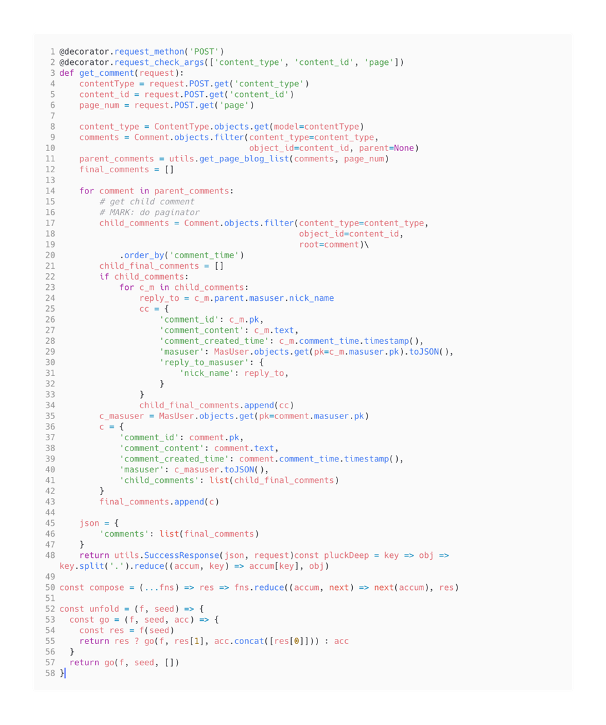

图10-7 信息流获取评论数据的核心代码

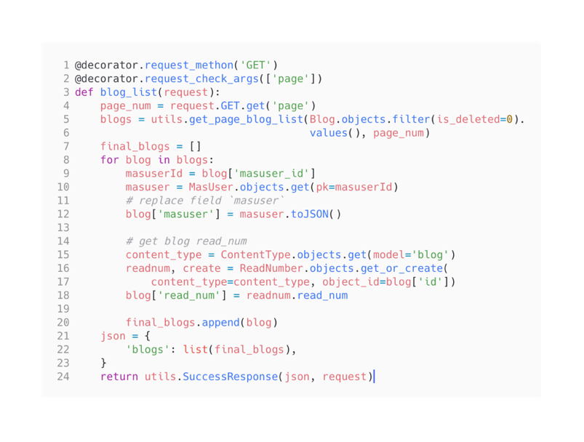

图10-8 信息流获取推文数据的核心代码

### 10.2.7 点赞统计

用户可对其它用户进行推文的点赞行为。在设计点赞的过程中，我们结合了当当前社交网络系统的几种产生社交行为的方法，例如转发、点赞和评论等操作，其中对于推文的转发操作来说，我们发现了转发是产生社交行为最低的操作。对于大多数用户来说，其它用户对其进行推文的转发并不会带给其自我满足感，因为其它用户对该用户的推文进行了转发，那么该推文就会变成了转发用户的社交圈中的一部分，会降低被转发用户的社交资源，因此为了降低此类行为，我们选择对推文进行点赞和评论，通过点赞和评论两种基本的社交行为方式能够巩固用户的社交资源。

用户对其它用户发表的推文进行点赞，首先会在客户端中进行点赞的UI组件刷新，给用户一个认为本系统响应速度非常快的体验，当客户端组装好点赞请求所需要的数据后，在通过HTTP的POST方法发送请求到服务端中进行处理，服务端处理完成点赞操作行为的业务逻辑后，再把成功处理的响应数据通过HTTP的方式返回到客户端中，从而完成点赞请求的所有流程。

点赞的核心代码如下所示：

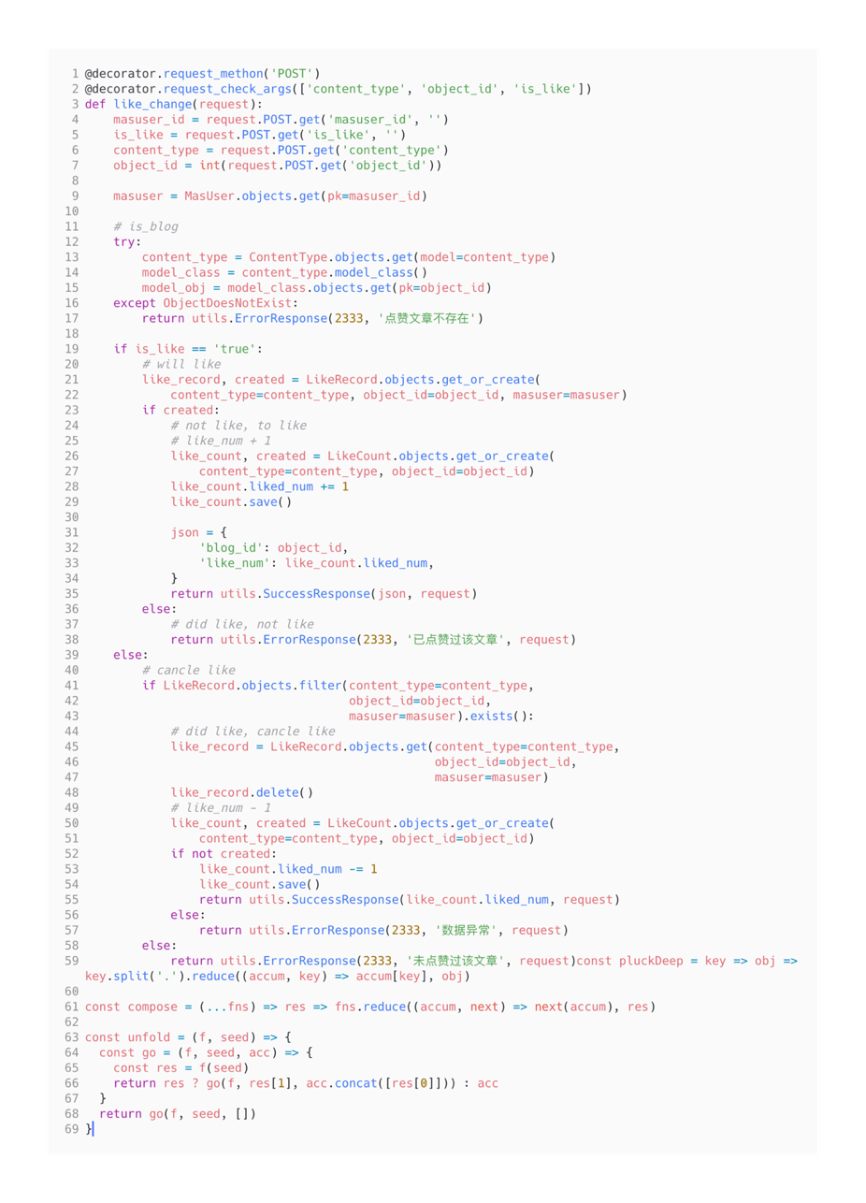

图10-9 点赞的核心代码如下所示

### 10.2.8 阅读统计

对每一个用户发表的推文都会进行阅读统计。当其它用户进入到某个用户发表的推文详情时，会触发客户端进行阅读统计请求方法的发送。如果用户进入到某个推文的详情中，且不管用户在该推文的详情页驻留多久，都触发对该推文的阅读统计计数的加一。且阅读统计只记录了推文的pv，所以当一个用户反复查看该推文时将会导致推文的阅读统计计数持续上涨。

# 第十一章 PIGPEN系统测试

对系统进行测试是整个开发环节中非常重要的环节。互联网应用系统想要进行全流程和全分支的覆盖是一件成本非常大的事情，因此只能做到对系统核心流程和模块的测试，保证主流程测试的覆盖率即可。

## 11.1 遛狗/撸猫功能的测试

该测试部分主要测试能否正常的执行遛狗/撸猫行为的核心逻辑，完成用户执行的遛狗和撸猫两种活动行为，并计算出此次行为所得分数。测试用例如下：

表11-1 遛狗/撸猫测试用例

|  |  |  |  |  |  |
| --- | --- | --- | --- | --- | --- |
| 测试用例名称 | 遛狗/撸猫测试用例 | | 用例编号 | 001 | |
| 测试用例描述 | 验证遛狗/撸猫主流程逻辑数据产生 | | | | |
| 用例前置条件 | 用户进入到娱乐圈首页，选择遛狗或撸猫按钮 | | | | |
| 序号 | 用例描述和操作顺序 | 预期结果 | | | 实际结果 |
| 1 | 获取用户GPS位置信息数据 | 成功上传用户GPS位置信息 | | | 返回上传成功 |
| 2 | 未获取用户GPS位置数据 | 遛狗页面弹出提示框，提示GPS数据未授权读取，无法开始遛狗 | | | 应用闪退 |

在第二个场景中，应用程序并未进行检测用户是否授权读取GPS位置信息，根据IDE终端提示信息定位到应用闪退的原因是，未配置应用程序向用户请求获取GPS位置信息读取的权限，解决方法是在工程中的info.plist中添加上请求获取用户GPS位置信息数据的配置标识符，修改后的配置文件如下所示：

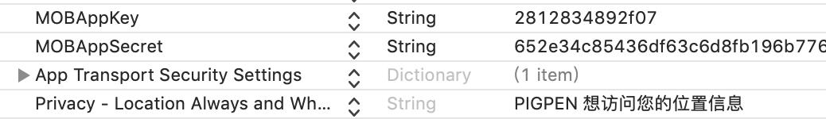

图11-1 修改完成后的配置文件

## 11.2 搜索用户/宠物功能的测试

该部分主要测试在执行系统搜索其它用户和宠物时的准确性和完整性，该测试部分的测试用例如下：

表11-2 搜索用户/宠物测试用例

|  |  |  |  |  |  |
| --- | --- | --- | --- | --- | --- |
| 测试用例名称 | 搜索用户/宠物测试用例 | | 用例编号 | 002 | |
| 测试用例描述 | 验证搜索用户/宠物主流程逻辑数据产生 | | | | |
| 用例前置条件 | 用户进入到搜索页面 | | | | |
| 序号 | 用例描述和操作顺序 | 预期结果 | | | 实际结果 |
| 1 | 输入宠物昵称或id | 返回匹配的所有宠物数据 | | | 返回数据 |
| 2 | 输入用户昵称或id | 返回匹配的所有用户数据 | | | 返回空 |

该功能针对搜索宠物时返回了正确的数据，但在返回搜索用户数据时存在部分用户搜索失败，搜索失败页面如下所示：

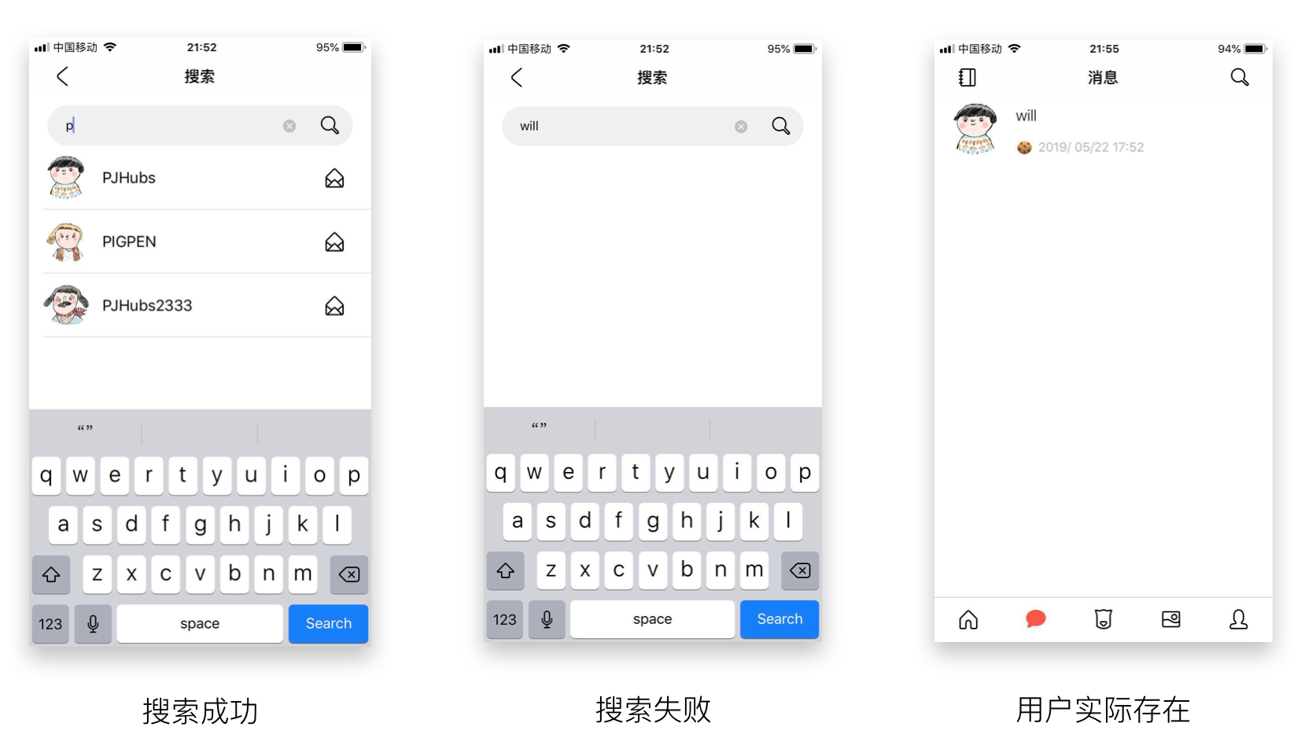

图11-2 用户搜索正确与错误页面

初步判断是用户未创建成功，经过查看数据库用户表后实际用户存在，接着推测是用户创建时激发缓存失败，重建索引后再执行用户搜索即可。

## 11.3 即时聊天模块发送消息功能的测试

系统的即时聊天模块需要考虑在不同网络环境下的用户发送消息的可达性，测试即时聊天模块发送消息的测试用例如下：

表11-3 即时聊天功能测试用例

|  |  |  |  |  |  |
| --- | --- | --- | --- | --- | --- |
| 测试用例名称 | 即使聊天模块发送消息测试用例 | | 用例编号 | 003 | |
| 测试用例描述 | 验证搜索用户/宠物主流程逻辑数据产生 | | | | |
| 用例前置条件 | 用户进入到娱乐圈首页，选择遛狗或撸猫按钮 | | | | |
| 序号 | 用例描述和操作顺序 | 预期结果 | | | 实际结果 |
| 1 | 在蜂窝网络环境下发送消息 | 消息发送成功 | | | 返回发送成功 |
| 2 | 在wifi环境下发送消息 | 消息发送成功 | | | 返回发送成功 |
| 3 | 丢包30%的环境下发送消息 | 消息发送成功 | | | 发送偶尔失败 |

即时通讯模块在蜂窝网络和wifi环境下都成功的发送了消息和接收了发送成功返回体，说明即使通讯主流程逻辑没有问题，但遇到网络环境到达了30%的丢包情况下，基于TCP的即时通讯消息发送的消息确认到达机制出现了凌乱，导致消息重组时排序整理出现了超时，部分消息包一直在进行重发，最终导致消息的发送失败。

经过研究后发现，在网络请求时设置的超时响应时间只有三秒，是为了表现出系统的异常情况，但未考虑好弱网情况下的消息重发需要的时间超过了三秒，最终拓展到了30秒，综合了用户未来在使用系统时可能出现的其它问题而导致的超时现象。修改的代码为：

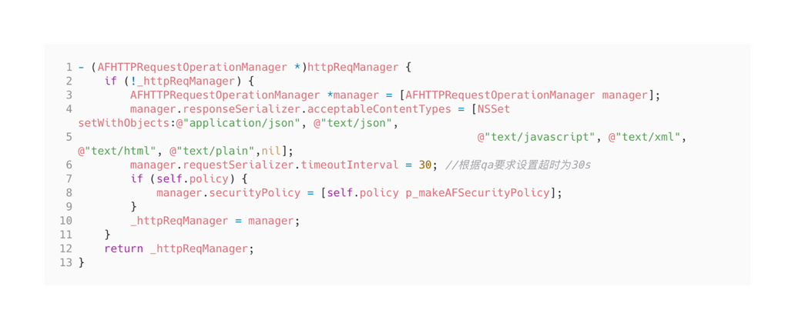

图11-3 修改请求等待延时的核心代码

# 第十二章 结束语

在实现本系统时，我了解到了宠物行业中的一些行业规则和习惯，对于每个宠物实体来说，它们本身有着不同的诉求，比如狗，饲养宠物狗会提升宠物主人的户外运动时间，如果某个用户产生了抑郁的心理，为了帮助他走出抑郁的情况，可以饲养宠物狗。缺乏爱心或者个人行为处事风格过于大大咧咧可以选择猫，宠物猫的作用可以抚平用户缺乏耐心的心理。

在整个系统的编写期间，我对自己的系统抽象能力得到了成长，对一个实际生活中产生的例子转换为整个系统中一部分的抽象模型，需要对该事物进行更加细致的研究，这也提升了我的耐心和毅力。但本系统在处理实时计算方面还缺少很大一部分的能力，评分模块对定时器的强依赖导致了某个时间段上计算量的大幅度攀升，最终导致了评分数据产出的变慢。使用Django作为PIGPEN整体后端的web服务框架实际上与业界当前所推崇的做法并不一致，但考虑到PIGPEN服务端整体的服务中今后在计算方面需要进行大量的预处理，结合考虑相关第三方计算库的丰富度使用了python，但却直接导致了性能问题，系统今后在服务的方面会使用Go做一些高频服务。

通过对客户端和服务端这次的整体开发，让我对移动互联网应用程序有了一个更深的了解，在客户端的开发过程中需要更加在意用户体验和应用离线体验，现如今移动应用程序已不再是之前那般做出来就行，需要开发者更加考虑用户在使用应用程序过程中实际体验。

在系统的未来将系统的安全性和数据处理速度进行提升。在系统中的很多数据每天都在产生，但这些数据大部分情况下都只有读，而没有写，可以直接拉入一个完整的缓存池中进行存储，并使用存储型计算组件对冷数据进行闲时计算，这样就达到了对整个系统的忙闲时间段的系统资源充分利用。

在今后的学习和工作中，信息浪潮的迅速迭代下，找准自己喜欢并且擅长的东西才能够真正的发挥自己的作用，学习是贯彻人一生的事情，需要不断的进行理论学习和实践的双重结合，保持对技术敏感的嗅觉，才能够更好的成为在新时代下的国家栋梁。

# 参考文献

[1] 张茂杨, 彭小凡, 胡朝兵, 等. 宠物与人类的关系: 心理学视角的探讨[J]. 心理科学进展, 2015, 23(1): 142-149.

[2] Rebouças M, Pinto G, Ebert F, et al. An empirical study on the usage of the swift programming language[C]//2016 IEEE 23rd international conference on software analysis, evolution, and reengineering (SANER). IEEE, 2016, 1: 634-638.

[3] Pautasso C, Zimmermann O, Leymann F. Restful web services vs. big'web services: making the right architectural decision[C]//Proceedings of the 17th international conference on World Wide Web. ACM, 2008: 805-814.

[4] Calder B, Krintz C, John S, et al. Cache-conscious data placement[C]//ACM SIGPLAN Notices. ACM, 1998, 33(11): 139-149.

[5] Bray T. The javascript object notation (json) data interchange format[R]. 2017.

[6] Bloch J. How to design a good API and why it matters[C]//Companion to the 21st ACM SIGPLAN symposium on Object-oriented programming systems, languages, and applications. ACM, 2006: 506-507.

[7] Bertolino A. Software testing research: Achievements, challenges, dreams[C]//2007 Future of Software Engineering. IEEE Computer Society, 2007: 85-103. [8] Jones M, Bradley J, Sakimura N. Json web token (jwt)[R]. 2015.

[9] 时子庆, 刘金兰, 谭晓华. 基于 OAuth2. 0 的认证授权技术[J]. 计算机系统应用, 2012, 21(3): 260-264.

[10] Chi X, Liu B, Niu Q, et al. Web load balance and cache optimization design-based Nginx under high-concurrency environment[C]//2012 Third International Conference on Digital Manufacturing & Automation. IEEE, 2012: 1029-1032.

[11] 荣辉桂, 火生旭, 胡春华, et al. 基于用户相似度的协同过滤推荐算法[J]. 通信学报, 2014(2).

[12] 吴信东, 李毅, 李磊. 在线社交网络影响力分析[J]. 计算机学报, 2014(4):735-752.